

Universidad de Las Américas
Facultad de Ingeniería y Ciencias Aplicadas
Maestría en Inteligencia Artificial Aplicada
Tema
Plataforma de inteligencia comercial basada en procesamiento de lenguaje natural y aprendizaje automático para el análisis estratégico de conversaciones digitales en la empresa Rocktec
Mosquera Castro Alexandra Patricia
Cruel Chang Luis Carlos
Chica Moncayo Luis Manuel
Guía:
Ponce Herrera Patricio David
Fecha: Agosto 2026
Quito, Ecuador

Índice
1. Introducción 1
1.1. Identificación y descripción del problema o necesidad 1
Análisis causa-efecto (Ishikawa) 1
Flujo comercial actual (proceso de referencia) 2
1.2. Descripción de la organización 2
Misión 3
Visión 3
Estructura organizacional 3
Productos y servicios 3
Segmento de mercado 4
Fuentes de datos históricas utilizadas en el proyecto 4
2. Análisis de posibles soluciones 4
2.1. Identificación y selección de la mejor solución 4
Propuesta A: Pipeline MLOps con enfoque híbrido (ML clásico + modelo preentrenado) 4
Propuesta B: Modelos preentrenados basados en arquitecturas Transformer 5
Matriz de comparación (Norma ISO/IEC 25010) 5
Análisis: desarrollar vs. comprar (build vs. buy) 6
2.2. Impacto del proyecto en la sociedad 6
3. Objetivos 8
3.1. Objetivo General 8
3.2. Objetivos Específicos 8
4. Alcance 9
4.1. Alcance de la solución seleccionada 9
Qué aborda el proyecto 9
Qué no aborda 9
Supuestos considerados 9
4.2. Limitaciones y restricciones del proyecto 10
Limitaciones 10
Restricciones 10
5. Planificación y costos del proyecto 10
5.1. Metodología de gestión — Kanban 10
5.2. Cronograma (diagrama de Gantt) 10
Detalle día a día — semanas 6 y 7 (ejemplo representativo) 11
5.3. Estimación de costos 12
5.4. Aporte individual de los integrantes 12
5.5. Análisis de riesgos del proyecto 13
6. Descripción de estudios realizados (Estado del Arte) 15
Procesamiento de lenguaje natural y clasificación de intenciones 15
Modelos de lenguaje preentrenados en español — BETO 15
Análisis de sentimiento en español — pysentimiento 15
MLOps — Industrialización del aprendizaje automático 15
Dashboards de inteligencia de negocios de código abierto 15
Adopción de MLOps en organizaciones de tamaño reducido 16
Consideraciones lingüísticas: español ecuatoriano y jerga sectorial 16
NLP en PYMES del sector construcción en Ecuador 17
Fundamento técnico: TF-IDF y Cohen's Kappa 17
Fundamento técnico de los modelos de clasificación 17
Metodología de monitoreo de drift 18
7. Desarrollo del proyecto 18
7.1. Diseño de la solución 19
Enfoque metodológico aplicado 19
Fases del proyecto 19
Actividades realizadas y arquitectura de cinco capas 19
Diagrama UML de arquitectura (representación textual) 19
Modelo entidad-relación (base de datos PostgreSQL) 20
Herramientas utilizadas 20
Criterios de evaluación 21
Decisión arquitectónica — Módulo de reglas para QUE y SEG 21
7.2. Desarrollo de la solución 21
Descripción de los datos 21
Preprocesamiento resumido 22
Proceso de anotación paso a paso 22
Inventario de scripts del pipeline (Fase 3) 23
Alternativas técnicas y justificación (referencia) 24
Uso de herramientas low-code / no-code 24
Arquitectura del prototipo 24
Trazabilidad y corrección de errores en el pipeline 24
7.3. Resultados y Discusión 25
Métricas generales del modelo de producción 25
Métricas por clase individual 26
Ejemplos de clasificación (anonimizados) 26
Análisis de interpretabilidad — SHAP y LIME 27
Umbral adaptativo de confianza 27
Aprendizaje activo para la clase TEC 27
Análisis de equidad por perfil de cliente 28
Distribución real del dataset de consenso 28
Resultado del piloto — Panel de Inteligencia Comercial 29
Comparativo: situación antes y después del sistema 29
Especificación funcional del Panel de Inteligencia Comercial 30
7.4. Implicaciones éticas 31
Privacidad y protección de datos personales 31
Sesgo, equidad y transparencia 32
Consideraciones de escalabilidad y sostenibilidad 32
8. Conclusiones y Recomendaciones 33
Conclusiones 33
Recomendaciones para Rocktec 33
Recomendaciones metodológicas para futuros proyectos similares 34
9. Trabajo futuro 34
10. Referencias bibliográficas 35
11. Anexos 36
Anexo 1: Catálogo de Intenciones v2.0 (resumen) 36
Anexo 2: Repositorio GitHub 37
Anexo 3: Historial de Cohen's Kappa por ronda de anotación 37
Anexo 4: Reporte de equidad Evidently AI 37
Anexo 5: Análisis SHAP y LIME 38
Anexo 6: Carta de auspicio institucional — Rocktec 38
Anexo 7: Archivos de candidatos QUE y SEG 38
Anexo 8: Catálogo de Intenciones v2.0 — versión completa 38
INF — Información General 38
COT — Cotización 39
TEC — Consulta Técnica 39
CUR — Consulta de Cursos 39
SEG — Seguimiento 40
VEN — Venta o Confirmación de Compra 40
QUE — Queja o Reclamo 40
Reglas generales de etiquetado 41
Anexo 9: Glosario de términos técnicos del dominio 41
Anexo 10: Guía de entrevista con la Gerencia General 42
Anexo 11: Diccionario de datos — base consolidada 42
Anexo 12: Fragmentos de código representativos 43
Cálculo de Cohen's Kappa (calcular_kappa.py) 43
Vectorización TF-IDF y entrenamiento (feature_engineering.py) 43
Control de duplicados por fecha (Panel de Inteligencia Comercial) 43
Anexo 13: Plan de validación del piloto con Rocktec 43
Anexo 14: Matriz de trazabilidad objetivo–resultado 44
Anexo 15: Lista de verificación de calidad — Fase 1 (Anotación) 44
Anexo 16: Consideraciones para la migración futura a WhatsApp Business Platform 45

Resumen
El presente proyecto de titulación desarrolla una plataforma de inteligencia comercial para Rocktec, empresa ecuatoriana especializada en concreto decorativo y acabados arquitectónicos, con el objetivo de clasificar automáticamente las intenciones de los clientes a partir de conversaciones digitales históricas. La organización gestionó estas interacciones a través de tres fuentes: WhatsApp Business como canal principal (incluyendo grupos por ciudad: Quito, Manta y Guayaquil), un CRM que consolidaba mensajes de redes sociales (Instagram y Facebook), y una base de contactos JEVA. Actualmente Rocktec opera únicamente con WhatsApp Business, dado que el CRM y JEVA dejaron de estar operativos.
La solución implementa un pipeline de MLOps completo con cinco etapas: ingesta y versionado de código (GitHub), preprocesamiento NLP (spaCy), entrenamiento de modelos supervisados (Regresión Logística y SVM, gestionados en MLflow), integración continua (GitHub Actions) y monitoreo de drift y equidad (Evidently AI). El sistema clasifica conversaciones en siete intenciones del Catálogo v2.0: INF, COT, TEC, CUR, SEG, VEN y QUE.
Se construyó un dataset de 1,312 registros con anotación humana validada (Cohen's Kappa = 0.8854), procesados desde 14,974 registros crudos. El modelo de Regresión Logística alcanzó F1-macro de 0.75 en validación cruzada y 0.72 en holdout. Las clases QUE y SEG, con escasez real de datos en el negocio, se atienden mediante reglas léxicas con recall del 100%. Como resultado adicional, se construyó un panel de inteligencia comercial (dashboard Streamlit) que permite al equipo de Rocktec cargar conversaciones y visualizar leads, negocios perdidos y ventas confirmadas.
Los resultados demuestran la viabilidad de aplicar NLP y MLOps en PYMES del sector construcción sin infraestructura tecnológica avanzada, constituyendo un aporte académico y práctico replicable en organizaciones similares.
Palabras clave: procesamiento de lenguaje natural, clasificación de intenciones, MLOps, WhatsApp Business, inteligencia comercial, PYME, aprendizaje automático.

Abstract
This thesis project develops a commercial intelligence platform for Rocktec, an Ecuadorian company specializing in decorative concrete and architectural finishes, with the objective of automatically classifying customer intentions from historical digital conversations. The organization managed these interactions through three sources: WhatsApp Business as the main channel (including city-based groups: Quito, Manta and Guayaquil), a CRM consolidating social media messages (Instagram and Facebook), and a JEVA contact database. Rocktec currently operates only with WhatsApp Business, since the CRM and JEVA are no longer operational.
The solution implements a complete MLOps pipeline with five stages: data ingestion and versioning (GitHub), NLP preprocessing (spaCy), supervised model training (Logistic Regression and SVM, tracked in MLflow), continuous integration (GitHub Actions), and drift and equity monitoring (Evidently AI). The system classifies conversations into seven intentions from the Intent Catalog v2.0: INF, COT, TEC, CUR, SEG, VEN and QUE.
A dataset of 1,312 records was built with validated human annotation (Cohen's Kappa = 0.8854), processed from 14,974 raw records. The Logistic Regression model achieved F1-macro of 0.75 in cross-validation and 0.72 on holdout. QUE and SEG classes, with real data scarcity in the business, are handled through lexical rules with 100% recall. As an additional result, a commercial intelligence panel (Streamlit dashboard) was built, allowing Rocktec's team to upload conversations and view leads, lost deals and confirmed sales.
Results demonstrate the feasibility of applying NLP and MLOps in SMEs from the construction sector without advanced technological infrastructure, constituting a replicable academic and practical contribution for similar organizations.
Keywords: natural language processing, intent classification, MLOps, WhatsApp Business, commercial intelligence, SME, machine learning.

1. Introducción

1.1. Identificación y descripción del problema o necesidad
Rocktec es una pequeña empresa ecuatoriana del sector construcción que mantuvo comunicación activa con sus clientes a través de múltiples canales digitales. Su canal principal fue WhatsApp Business, a través del cual opera grupos por ciudad (Quito, Manta, Cuenca, Loja y Guayaquil) que funcionan como canales oficiales de comunicación con aplicadores, constructores y clientes. Adicionalmente, gestionó mensajes de redes sociales como Instagram y Facebook a través de un CRM, y mantuvo una base de contactos en la plataforma JEVA.
Los asesores comerciales gestionaron diariamente conversaciones que contienen información estratégica de alto valor: intenciones de compra, consultas técnicas, solicitudes de cotización, seguimientos y quejas. Sin embargo, esta información permaneció almacenada de forma dispersa y sin herramientas analíticas, sin un repositorio centralizado ni mecanismos que permitieran extraer conocimiento de las interacciones.
Al momento de la implementación del sistema en producción, Rocktec ya no cuenta con el CRM activo ni con JEVA operativo. El canal vigente es exclusivamente WhatsApp Business. El dataset histórico fue construido aprovechando los datos de las tres fuentes disponibles, mientras que el sistema en producción clasifica conversaciones de WhatsApp Business únicamente.

Análisis causa-efecto (Ishikawa)
- Tecnología: Rocktec utiliza WhatsApp Business estándar (versión PYME), sin acceso a la API empresarial. Los datos solo pueden obtenerse mediante exportación manual de chats en formato .txt. Los grupos de WhatsApp mezclan mensajes de Rocktec y de clientes en el mismo archivo exportado.
- Procesos: No existe un procedimiento formal de almacenamiento, etiquetado o análisis de conversaciones. Cada asesor gestiona la información de manera individual y empírica.
- Datos: Las conversaciones estuvieron dispersas en archivos locales no estructurados, sin esquema común ni control de calidad. La exportación manual introduce riesgo de pérdida o duplicación de registros.
- Personas: El equipo comercial carece de herramientas analíticas. Las decisiones estratégicas se basan en la intuición y experiencia individual de los asesores, sin indicadores objetivos de gestión.
Las consecuencias cuantificadas incluyen: tiempo promedio superior a 15 minutos para reconstruir el historial de un cliente recurrente, ausencia de indicadores sobre satisfacción, intenciones de compra o tendencias de productos, e incapacidad para detectar tempranamente clientes en riesgo de abandono u oportunidades comerciales emergentes (Russell y Norvig, 2021).

Flujo comercial actual (proceso de referencia)
Dado que la problemática tiene un proceso comercial definido, se documenta a continuación el flujo típico que sigue un cliente de Rocktec desde el primer contacto hasta el cierre, identificado en conjunto con la Gerencia General. Este flujo constituye la referencia usada para diseñar el Catálogo de Intenciones v2.0 (sección 7.1):
- Contacto inicial — el cliente escribe a uno de los tres números de WhatsApp Business de Rocktec, generalmente derivado de redes sociales o referencia directa.
- Consulta general (INF) — el cliente pregunta por productos, colores, disponibilidad o características, sin intención de compra inmediata.
- Cotización (COT) — el cliente solicita presupuesto para un producto puntual o un proyecto completo.
- Consulta técnica (TEC) — en paralelo o después de cotizar, el cliente pregunta sobre aplicación, instalación o mantenimiento.
- Seguimiento (SEG) — el cliente vuelve a escribir preguntando el estado de una cotización o pedido anterior.
- Cierre de venta (VEN) — el cliente confirma la compra y solicita factura o forma de pago.
- Postventa / Reclamo (QUE) — de forma eventual, el cliente reporta un problema con el producto o servicio recibido.
No todos los clientes recorren el flujo completo: algunos se detienen en la fase de información (INF) y no regresan, otros saltan directamente a cotización, y una minoría llega a reclamo desde cualquier punto del proceso. Esta variabilidad real del comportamiento del cliente es, precisamente, lo que el sistema de clasificación de intenciones busca capturar de forma automática.

1.2. Descripción de la organización
A continuación, se presenta la identificación general de la organización:
Nombre | Rocktec
Tipo | Empresa comercializadora, privada, tamaño pequeña.
Sector / industria | Construcción — acabados arquitectónicos y concreto decorativo
Ubicación | Calle E N67-38 y de los Aceitunos, Sector Carcelén Industrial, Quito, Ecuador
Grupo empresarial | Rocktec pertenece al mismo grupo empresarial que Bomanite. Bomanite es la planta de fabricación de los productos; Rocktec es la unidad comercial: comercializa, asesora técnicamente y da soporte postventa a arquitectos, constructores, aplicadores y clientes finales. Sitio web oficial: www.rocktec.com.ec.

Misión
Brindar soluciones y alternativas innovadoras para los acabados sobre todo tipo de concreto, con aplicaciones, técnicas, procedimientos y diseños que impacten en todos los trabajos realizados.

Visión
Abarcar todo el mercado post construcción mediante la excelencia en sus servicios y productos comercializados, logrando ser la empresa pionera en la línea decorativa para el concreto.
Fuente: Rocktec (2026). Misión y Visión institucional. Recuperado de www.rocktec.com.ec

Estructura organizacional
Rocktec no cuenta con un organigrama formal documentado, propio de su tamaño de PYME. Su estructura funcional, identificada a partir del levantamiento directo con la Gerencia General, es la siguiente:
- Gerencia General: a cargo de Martha Elena Andrade Egas, responsable de la dirección estratégica y comercial de la empresa.
- Área Comercial: equipo de asesores que gestionan la atención al cliente, cotizaciones y seguimiento a través de WhatsApp Business — es el área donde se origina la problemática abordada por este proyecto.
- Área Técnica: encargada de cursos de capacitación, asesoría en obra y soporte técnico de aplicación de los productos.
Es importante precisar que Rocktec no fabrica sus productos: pertenece al mismo grupo empresarial que Bomanite, que es la planta de producción. Rocktec es la unidad comercial del grupo — comercializa, asesora técnicamente y da soporte postventa —, mientras que Bomanite fabrica los productos de concreto decorativo. Esta distinción es relevante porque el alcance del proyecto se enfoca exclusivamente en el área comercial de Rocktec, sin abarcar procesos de producción.

Productos y servicios
- Productos: concreto estampado, microcemento, oxidantes, cartilla de colores, materiales para acabados decorativos (fabricados por Bomanite, comercializados por Rocktec).
- Servicios: cursos técnicos de aplicación, consultoría especializada, asesoría en obra, capacitaciones para aplicadores certificados.

Segmento de mercado
- Arquitectos y diseñadores de interiores
- Constructores e ingenieros civiles
- Aplicadores técnicos y contratistas
- Clientes finales (propietarios de inmuebles)

Fuentes de datos históricas utilizadas en el proyecto
- WhatsApp Business (canal principal, actualmente vigente): exportaciones manuales en formato .txt, incluyendo grupos por ciudad (Quito, Manta, Guayaquil).
- CRM con mensajes de redes sociales (actualmente inactivo): registros de interacciones provenientes de Instagram y Facebook.
- Base de contactos JEVA (actualmente inactiva): registro estructurado con el campo TIPO DE CLIENTE (Arquitecto, Constructor, Consumidor final, Ingeniero, Mayorista, Otro), sin texto de conversación.
La Gerente General de Rocktec, Martha Elena Andrade Egas, formalizó el auspicio del proyecto mediante carta oficial dirigida a la Universidad de Las Américas con fecha 7 de mayo de 2026, autorizando el acceso a la información necesaria para el desarrollo del proyecto (ver Anexo 6).

2. Análisis de posibles soluciones

2.1. Identificación y selección de la mejor solución
Se evaluaron dos alternativas técnicas para abordar la clasificación automática de intenciones en conversaciones digitales de Rocktec. Ambas comparten una arquitectura general de cinco módulos: ingesta de datos, preprocesamiento NLP, modelos de inteligencia artificial, generación de métricas e indicadores, y dashboard de visualización.

Propuesta A: Pipeline MLOps con enfoque híbrido (ML clásico + modelo preentrenado)
Esta propuesta organiza la plataforma alrededor de un pipeline de MLOps que automatiza y hace reproducible el ciclo de vida completo de los modelos, desde la ingesta hasta el monitoreo continuo. El detalle de los cinco módulos para esta propuesta es el siguiente:
- Ingesta de datos: parser de archivos .txt exportados de WhatsApp Business, con persistencia en Google Sheets como base de datos de producción y versionado de código en GitHub.
- Preprocesamiento NLP: limpieza, tokenización, lematización con spaCy, vectorización TF-IDF.
- Modelos de IA: Regresión Logística (modelo de producción) y Support Vector Machine (SVM) con vectorización TF-IDF para clasificación de intención en cinco clases supervisadas (INF, COT, TEC, CUR, VEN); módulo de reglas léxicas para QUE y SEG; sentimiento inferido desde la intención clasificada.
- Métricas e indicadores: MLflow Tracking registra cada experimento (hiperparámetros, métricas, artefactos).
- Dashboard: visualización mediante Streamlit desplegado en Streamlit Community Cloud, accesible desde cualquier navegador sin instalación.
Tecnologías: Python 3.11, scikit-learn, spaCy, pandas, MLflow, GitHub Actions, Evidently AI, Streamlit Community Cloud, Google Sheets (API), fpdf2, openpyxl.

Propuesta B: Modelos preentrenados basados en arquitecturas Transformer
Esta propuesta se fundamenta en el uso de modelos de lenguaje preentrenados en español (estado del arte), aplicados directamente o mediante fine-tuning ligero. Se ubica en la frontera del conocimiento en NLP, con potencial de mayor precisión a costa de mayor complejidad computacional:
- Análisis de sentimiento: inferido desde la intención clasificada (VEN→Positivo, QUE/SEG→Negativo, resto→Neutro), sin requerir GPU ni modelo adicional.
- Clasificación de intención: BETO (dccuchile/bert-base-spanish-wwm-cased) con fine-tuning sobre el dataset etiquetado.
- Segmentación de clientes: K-Means sobre embeddings semánticos generados por Sentence-BERT en español.
- Detección de tópicos: BERTopic (embeddings transformer + UMAP + HDBSCAN).
Tecnologías: Python 3.11, Hugging Face Transformers, pysentimiento, BERTopic, sentence-transformers, PyTorch, PostgreSQL 16, FastAPI.

Matriz de comparación (Norma ISO/IEC 25010)
La selección entre propuestas se realizó mediante una matriz ponderada basada en la norma ISO/IEC 25010:2011 (International Organization for Standardization, 2011), que define características de calidad de productos de software. Los pesos relativos fueron asignados considerando el contexto de una PYME que requiere una solución funcional, mantenible y operable por un equipo no técnico, con restricciones de tiempo y recursos computacionales:
- Adecuación funcional (25%): peso alto, dado que el sistema debe resolver una necesidad muy específica y no parcial.
- Eficiencia de desempeño (20%): peso alto, considerando que el modelo debe entrenarse y desplegarse con los recursos disponibles.
- Fiabilidad (15%): la precisión de los modelos impacta directamente en la confianza del usuario.
- Mantenibilidad (15%): la solución debe ser mantenible por el equipo MIA y eventualmente transferible a Rocktec.
- Usabilidad (10%): la interfaz visual es importante pero no central, dado que el dashboard usa herramientas estandarizadas.
- Seguridad (10%): peso medio, ya que los datos están anonimizados y con acceso restringido durante el piloto.
- Portabilidad (5%): peso bajo, no es un requisito crítico para un piloto académico.
Criterio (ISO/IEC 25010) | Peso (%) | Prop. A | Prop. B | Aporte A | Aporte B
Adecuación funcional | 25 | 4 | 5 | 1.00 | 1.25
Eficiencia de desempeño | 20 | 5 | 3 | 1.00 | 0.60
Fiabilidad | 15 | 4 | 4 | 0.60 | 0.60
Mantenibilidad | 15 | 5 | 3 | 0.75 | 0.45
Usabilidad | 10 | 4 | 4 | 0.40 | 0.40
Seguridad | 10 | 4 | 4 | 0.40 | 0.40
Portabilidad | 5 | 4 | 3 | 0.20 | 0.15
TOTAL | 100 | — | — | 4.35 | 3.85

Conforme a la matriz, la Propuesta A obtiene una calificación ponderada de 4.35 frente a 3.85 de la Propuesta B. Si bien la Propuesta B alcanza mayor adecuación funcional gracias a su capacidad semántica, la Propuesta A supera en eficiencia de desempeño, mantenibilidad y portabilidad — criterios decisivos para una PYME sin GPU dedicada.

Análisis: desarrollar vs. comprar (build vs. buy)
Se evaluó desarrollar la solución propia frente a adquirir una plataforma MLOps comercial (Azure ML, SageMaker, Databricks). La opción "comprar" implica costo elevado y creciente, vendor lock-in y bajo aporte académico. La opción "desarrollar" con herramientas open source (MLflow, Evidently AI, GitHub Actions, Google Sheets API) elimina costos recurrentes, evita dependencia de proveedor y maximiza el aporte académico y la reproducibilidad. Se seleccionó desarrollar la solución propia.

2.2. Impacto del proyecto en la sociedad
El impacto esperado del proyecto se analiza mediante un enfoque PESTEL (Político, Económico, Social, Tecnológico, Ambiental, Ético), complementado con la clasificación en cuatro dimensiones (organizacional, tecnológico, social, académico) que resume el aporte concreto del proyecto:
Dimensión | Impacto esperado
Político | Cumplimiento con la Ley Orgánica de Protección de Datos Personales (LOPDP, 2021) de Ecuador, que regula el tratamiento de datos de clientes.
Económico | Reduce tiempo operativo (de 15+ minutos a segundos por consulta) y evita pérdida de oportunidades comerciales por falta de seguimiento, sin costo de licencias.
Social | Democratiza el acceso a inteligencia artificial en PYMES ecuatorianas que no pueden costear plataformas SaaS empresariales.
Tecnológico | Demuestra que es posible construir inteligencia comercial sin la API empresarial de WhatsApp Business ni infraestructura en la nube.
Ambiental | Impacto directo bajo; el proyecto es software y no involucra procesos físicos o de manufactura.
Ético | Anonimización de datos personales, transparencia del modelo (Regresión Logística interpretable) y sistema diseñado como asistente, no como reemplazo del criterio humano.

Organizacional: reduce el tiempo de consulta del historial de un cliente de más de 15 minutos a segundos, libera capacidad del equipo comercial para tareas de mayor valor estratégico y genera indicadores cuantitativos de gestión comercial que actualmente no existen en Rocktec.
Tecnológico: demuestra que es posible construir herramientas de inteligencia comercial sobre datos exportados manualmente, sin requerir la costosa API de WhatsApp Business Platform ni infraestructura en la nube de pago, ampliando la replicabilidad a otras PYMES del sector.
Social: democratiza el acceso a inteligencia artificial en pequeñas y medianas empresas que no disponen de recursos para licenciar plataformas SaaS empresariales. El enfoque demuestra que la IA no es exclusiva de grandes corporaciones (Vásquez y Salgado, 2023).
Académico: genera un caso de estudio de NLP aplicado al sector construcción en español ecuatoriano, con datos reales de una PYME — un dominio poco explorado en la literatura científica regional.

3. Objetivos

3.1. Objetivo General
Desarrollar una plataforma de inteligencia comercial, soportada por un pipeline de MLOps, para optimizar el análisis estratégico de conversaciones digitales en la empresa Rocktec, mediante técnicas de procesamiento de lenguaje natural y aprendizaje automático aplicadas sobre el dataset histórico de conversaciones de múltiples fuentes, orientado a la clasificación en producción de conversaciones de WhatsApp Business como canal activo vigente.

3.2. Objetivos Específicos
OE1: Construir un dataset etiquetado de al menos 300 conversaciones históricas provenientes de las tres fuentes disponibles de Rocktec, mediante anotación supervisada por intención del cliente y validación con Cohen's Kappa ≥ 0.70, versionando el conjunto de datos en el repositorio del pipeline.
OE2: Diseñar la arquitectura del pipeline de MLOps mediante diagramas UML, incluyendo la definición de las cinco etapas del ciclo de vida del modelo.
OE3: Desarrollar e implementar un pipeline de MLOps de extremo a extremo utilizando herramientas open source, garantizando que al menos el 90% de las etapas del ciclo de vida del modelo sean automatizadas, versionadas y reproducibles.
OE4: Evaluar el desempeño de los modelos mediante métricas de precisión, recall y F1-score macro, alcanzando un F1-macro mínimo de 0.75 en validación cruzada, y validar el módulo de monitoreo de drift.
OE5: Implementar una prueba piloto del pipeline utilizando datos históricos y en vivo de Rocktec, validando el flujo de reentrenamiento, registro y despliegue de modelos, y verificando el procesamiento de conversaciones con generación de dashboards consultables por el equipo comercial.

4. Alcance

4.1. Alcance de la solución seleccionada

Qué aborda el proyecto
- Clasificación automática de conversaciones digitales en siete categorías de intención (Catálogo v2.0), definidas junto con la Gerencia General de Rocktec.
- Pipeline MLOps completo con cinco etapas automatizadas y reproducibles.
- Análisis de interpretabilidad (SHAP, LIME) y monitoreo de equidad por perfil de cliente (Evidently AI).
- Umbral adaptativo de confianza para derivar conversaciones de baja certeza a revisión humana.
- Panel de inteligencia comercial (dashboard Streamlit) para carga de chats en vivo y consulta de leads, negocios perdidos y ventas confirmadas.
- Detección automática de razón de pérdida comercial (competencia, precio, proyecto cancelado) mediante patrones léxicos sobre el texto de la conversación.
- Clasificación de cada negocio detectado como "Producto suelto" o "Proyecto", según la cantidad de ítems mencionados en la conversación.
- Segmentación de los indicadores comerciales por número de WhatsApp (asesor) y por período de tiempo (hoy, semana, mes, histórico).

Qué no aborda
- Integración en tiempo real con WhatsApp Business Platform (API empresarial); los datos se procesan en modo batch sobre exportaciones manuales.
- Análisis de medios multimedia (imágenes, audios, videos) en las conversaciones.
- Integración con CRM o JEVA (sistemas actualmente inactivos en Rocktec).
- Desarrollo de chatbot o sistema de respuesta automática.
- Estimación monetaria automática del valor de cada negocio, dada la alta variabilidad de precios de Rocktec según producto y tipo de proyecto.

Supuestos considerados
- Los asesores comerciales exportan manualmente los chats de WhatsApp de forma periódica.
- Martha Andrade centraliza la carga de los chats exportados al sistema — es la única usuaria directa del panel.
- La empresa cuenta con conexión a internet estable para acceder al panel desplegado en la nube.
- El formato de exportación .txt de WhatsApp Business se mantiene estable y no cambia significativamente durante el desarrollo del proyecto.
- Los tres números de WhatsApp Business de Rocktec permanecen asignados a los mismos asesores durante el período de piloto, permitiendo la identificación automática por nombre de archivo exportado.

4.2. Limitaciones y restricciones del proyecto

Limitaciones
- WhatsApp Business estándar (versión PYME): sin acceso a API empresarial; los datos solo se obtienen mediante exportación manual en formato .txt.
- Grupos de WhatsApp como fuente de datos: las exportaciones mezclan mensajes de Rocktec con mensajes de clientes en el mismo archivo.
- CRM y JEVA inactivos: el dataset histórico se construyó combinando tres fuentes (WhatsApp Business, CRM de redes sociales e Instagram/Facebook, y JEVA). Sin embargo, al momento del desarrollo del sistema en producción, tanto el CRM como JEVA se encontraban inactivos en Rocktec. Por esta razón, el clasificador en producción opera exclusivamente sobre exportaciones de WhatsApp Business, que es el único canal activo de comunicación comercial de la empresa.
- Escasez real de QUE y SEG: 4 y 5 registros respectivamente en el dataset de consenso. Esta escasez refleja la realidad operativa de Rocktec: la empresa genuinamente recibe muy pocas quejas formales por WhatsApp, y el seguimiento de pedidos se gestiona mayoritariamente por llamada telefónica. No se trata de un fallo de recolección de datos sino de una característica documentada del negocio, validada directamente con la Gerente General Martha Andrade Egas.
- Perfil de cliente no capturado: JEVA tiene TIPO DE CLIENTE pero sin texto; el dataset de consenso tiene texto pero sin perfil limpio.
- Variabilidad de precios: el panel comercial no estima valores monetarios automáticos, dado que Rocktec maneja tickets desde ~$50 (producto suelto) hasta $30,000 o más (proyectos integrales de gran escala), lo que hace inviable cualquier estimación automática confiable.

Restricciones
- Hardware: desarrollo y despliegue en computadoras personales de los autores, sin GPU dedicada en producción.
- Tiempo: 14 semanas efectivas con un equipo de tres estudiantes.
- Herramientas: todas open source o de uso académico gratuito.

5. Planificación y costos del proyecto

5.1. Metodología de gestión — Kanban
El proyecto se gestionó bajo la metodología Kanban, un enfoque ágil de gestión visual de tareas organizadas en columnas: Por hacer, En progreso, En revisión y Completado. Se implementó sobre GitHub Issues, donde cada tarea del pipeline correspondía a una tarjeta con responsable asignado y criterios de aceptación claros. Los commits al repositorio funcionaron como evidencia de avance. (Ver Anexo 17: Tablero Kanban del Proyecto).
Esta metodología fue elegida sobre enfoques más rígidos como Scrum porque el proyecto tiene un alcance técnico bien definido pero con descubrimientos iterativos (como la Fase 1C, donde se detectó el bug en calcular_kappa.py), que requieren flexibilidad para reordenar prioridades sin afectar la entrega final.

5.2. Cronograma (diagrama de Gantt)
El proyecto se ejecutó en 14 semanas organizadas en cinco fases, tal como se muestra a continuación (cada celda sombreada representa una semana activa de la fase):
Fase / Semana | 1 | 2 | 3 | 4 | 5 | 6 | 7 | 8 | 9 | 10 | 11 | 12 | 13 | 14
F1 · Datos
F2 · Diseño
F3 · Desarrollo
F4 · Evaluación
F5 · Piloto

Detalle día a día — semanas 6 y 7 (ejemplo representativo)
A modo de ejemplo de la granularidad de planificación aplicada durante la Fase 3 (Desarrollo del pipeline), se presenta el detalle día a día de las dos primeras semanas de esta fase, tal como se documentó en la propuesta revisada del proyecto:
Semana | Día | Responsable y actividad
6 | Lunes | Luis Chica: diseño UML de la arquitectura de cinco capas
 | Martes | Patricia: análisis de sesgo y balance del dataset consolidado
 | Miércoles | Luis Cruel: exploración de hiperparámetros de SVM (grid search)
 | Jueves | Todos: revisión conjunta de la propuesta técnica v1
 | Viernes | Todos: reunión de sincronización y ajustes de alcance
7 | Lunes | Luis Chica: diagramas detallados del pipeline de cinco etapas
 | Martes | Patricia: implementación del script de ingesta de datos
 | Miércoles | Luis Cruel: implementación del script de entrenamiento de modelos
 | Jueves | Luis Chica: configuración del flujo de GitHub Actions y despliegue en Streamlit Community Cloud
 | Viernes | Todos: consolidación de la propuesta final y entrega

5.3. Estimación de costos
Rubro | Detalle | Costo estimado
Mano de obra (académico) | 3 estudiantes × 14 semanas × 30 h/semana × $7.50/hora (referencia: salario operativo Ecuador $1,200/mes ÷ 160 h) | $9,450
Infraestructura | Computadoras personales de los autores, sin costo adicional | $0
Herramientas y licencias | 100% open source: Python, MLflow, Evidently AI, GitHub Actions, Streamlit Community Cloud, Google Sheets API | $0
Total estimado (académico) |  | $9,450

Nota: El costo de mano de obra se estima de forma conservadora para efectos académicos ($7.50/hora). A valor de mercado ecuatoriano 2026, un profesional en roles de inteligencia artificial percibe entre $1,200 y $2,500 mensuales (CITEC, 2026; sueldo.ec, 2026), lo que elevaría el costo real del proyecto a un rango de $12,600 a $26,250 para un equipo de tres especialistas durante 3.5 meses de trabajo efectivo. Esta diferencia ilustra el valor real que representa el proyecto para Rocktec como organización auspiciante, al recibir un desarrollo de este alcance sin incurrir en costos de contratación externa.

5.4. Aporte individual de los integrantes
La distribución de responsabilidades a lo largo de las cinco fases del proyecto, con titularidad de etapas por autor para permitir desarrollo en paralelo, fue la siguiente:
Integrante | Rol principal | Etapas del pipeline a cargo
Mosquera Castro Alexandra Patricia | Análisis y Datos | Ingesta y versionado de datos (Etapa 1), preprocesamiento NLP (Etapa 2), coordinación general del proyecto, anotación, diseño del Panel de Inteligencia Comercial, redacción del informe
Cruel Chang Luis Carlos | Modelos y ML | Entrenamiento y experimentos (Etapa 3), análisis de sentimiento por intención (Etapa 4), interpretabilidad SHAP/LIME, anotación
Chica Moncayo Luis Manuel | Arquitectura y MLOps | Diseño de arquitectura, registro de modelos, CI/CD y monitoreo de drift (Etapa 5), gestión del repositorio, anotación

Las actividades transversales — reuniones semanales de seguimiento, revisión de desacuerdos de anotación, y decisiones de diseño del panel comercial validadas con la Gerencia General de Rocktec — se realizaron de forma conjunta por los tres integrantes, bajo la metodología Kanban descrita en la sección 5.1.

5.5. Análisis de riesgos del proyecto
Se identificaron los principales riesgos del proyecto en cuatro categorías (técnico, operativo, de datos y de modelo), evaluados según probabilidad e impacto en escala Alta/Media/Baja, con su respectivo plan de mitigación:
Categoría | Riesgo | Prob. | Impacto | Plan de mitigación
Técnico | Complejidad de integrar las cinco etapas del pipeline genera retrasos | Alta | Alta | Construcción incremental etapa por etapa; entornos reproducibles con contenedores; integración temprana en Fase 3
Técnico | Curva de aprendizaje de MLflow, Evidently AI y Google Sheets API para el equipo | Media | Media | Capacitación en semanas 1-2; configuraciones estándar; documentación interna
Operativo | Retraso en la entrega de conversaciones por parte de Rocktec | Media | Alta | Acuerdo de acceso firmado en semana 1; inicio con muestra parcial mientras se completa el volumen
Operativo | Desbalance de carga entre los tres autores | Baja | Media | Titularidad de etapas por autor; reuniones semanales; tablero Kanban compartido
De datos | Volumen insuficiente o desbalance de clases de intención | Alta | Alta | Meta mínima de 300 conversaciones; búsqueda activa de candidatos (QUE/SEG); ponderación de clases
De datos | Información sensible o sesgos lingüísticos en las conversaciones | Media | Alta | Anonimización previa; auditoría de sesgos del dataset; acuerdo de confidencialidad
De modelo | Bajo desempeño del modelo de intención (F1 por debajo del umbral) | Media | Alta | Comparación de varios algoritmos; ajuste de hiperparámetros en MLflow; análisis de errores iterativo
De modelo | Pocos lotes de datos para validar el monitoreo de drift | Media | Media | Partición del histórico en lotes temporales simulando cargas sucesivas; alcance documentado

La materialización más relevante de este análisis ocurrió con el riesgo "volumen insuficiente o desbalance de clases": las clases QUE y SEG efectivamente presentaron escasez crítica (4 y 5 registros respectivamente), confirmando la pertinencia de haber anticipado este riesgo desde la etapa de planificación y de contar con un plan de mitigación (reglas léxicas) ya diseñado antes de que el problema se materializara por completo.

6. Descripción de estudios realizados (Estado del Arte)

Procesamiento de lenguaje natural y clasificación de intenciones
Russell y Norvig (2021) definen la clasificación de texto supervisada como el proceso de asignar categorías predefinidas a documentos basándose en su contenido semántico. En este proyecto, la representación del texto se realiza mediante TF-IDF (Term Frequency-Inverse Document Frequency), técnica que convierte cada conversación en un vector numérico donde palabras específicas del dominio ("cotización", "microcemento") reciben valores más altos que palabras genéricas.

Modelos de lenguaje preentrenados en español — BETO
BERT (Devlin et al., 2019) comprende el contexto bidireccional de cada palabra. Cañete et al. (2020) desarrollaron BETO, versión de BERT preentrenada en español, que supera a modelos multilingües en clasificación de texto. En los experimentos comparativos realizados dentro de este proyecto, BETO con fine-tuning alcanzó un F1-macro de 0.7967 en el conjunto de holdout, superando el F1-macro de 0.72 obtenido por la Regresión Logística sobre el mismo conjunto. Sin embargo, se seleccionó la Regresión Logística como modelo de producción (sección 2.1) debido a su menor costo computacional, mayor velocidad de inferencia sin necesidad de GPU, y mayor interpretabilidad para el análisis SHAP/LIME — factores más relevantes que la ganancia marginal de F1 para el contexto operativo de una PYME sin infraestructura de cómputo especializada.

Análisis de sentimiento en español — pysentimiento
Pérez et al. (2021) desarrollaron pysentimiento, toolkit basado en RoBERTuito preentrenado sobre más de 500 millones de tweets en español latinoamericano, que funciona en modo de inferencia directa sin fine-tuning adicional.

MLOps — Industrialización del aprendizaje automático
Kreuzberger et al. (2023) definen MLOps como el conjunto de prácticas que industrializan el ciclo de vida de los modelos: versionado de datos y modelos, automatización del entrenamiento, despliegue continuo y monitoreo de drift. Lakshmanan et al. (2021) y Treveil et al. (2021) proveen patrones concretos de implementación que guiaron el diseño del pipeline de cinco etapas del presente proyecto.

Dashboards de inteligencia de negocios de código abierto
La construcción de interfaces gráficas accesibles para usuarios no técnicos es un componente frecuentemente subestimado en proyectos de aprendizaje automático aplicado. Streamlit, el framework utilizado para el panel de inteligencia comercial de este proyecto, permite construir aplicaciones web interactivas directamente desde código Python, sin requerir conocimientos de desarrollo frontend tradicional (HTML, CSS, JavaScript). Esta característica lo hace especialmente adecuado para equipos académicos con perfil predominantemente de ciencia de datos, que necesitan entregar un artefacto usable por personal no técnico —como el equipo comercial de una PYME— sin invertir tiempo adicional en desarrollo de interfaces desde cero.

Adopción de MLOps en organizaciones de tamaño reducido
Kreuzberger et al. (2023) señalan que, si bien las prácticas de MLOps surgieron originalmente en el contexto de grandes empresas tecnológicas con equipos especializados en ingeniería de machine learning, sus principios fundamentales —versionado, reproducibilidad, monitoreo continuo— son igualmente aplicables, y en cierto sentido más críticos, en organizaciones pequeñas donde no existe un equipo dedicado exclusivamente al mantenimiento de modelos en producción. En el caso de Rocktec, la ausencia de personal técnico interno hace que la automatización del pipeline (en particular las etapas de monitoreo de drift y alerta de reentrenamiento) sea la única vía viable para sostener el sistema en el tiempo sin intervención manual constante de los desarrolladores originales.
Lakshmanan et al. (2021) documentan patrones de diseño reutilizables para pipelines de machine learning, entre ellos el patrón "Continued Model Evaluation", que recomienda monitorear el desempeño del modelo en producción de forma continua en lugar de asumir que las métricas obtenidas en el entrenamiento se mantendrán indefinidamente. Este patrón fue adoptado directamente en el diseño de la Capa 5 del pipeline (sección 7.1), donde Evidently AI cumple esta función de evaluación continua sobre los lotes de datos que Rocktec carga en producción.

Consideraciones lingüísticas: español ecuatoriano y jerga sectorial
Un desafío particular para el procesamiento de lenguaje natural aplicado a este proyecto es la variante lingüística del español ecuatoriano y, dentro de ella, la jerga específica del sector de acabados en concreto decorativo. Expresiones coloquiales como "a cómo sale" o "a cuánto está" —equivalentes a "cuánto cuesta"— no forman parte del vocabulario estándar sobre el que se entrenan la mayoría de los modelos de lenguaje preentrenados en español, que suelen priorizar variantes de España o México en sus corpus de entrenamiento. Este fenómeno, documentado también por Villegas et al. (2022) en su comparación de representaciones vectoriales para análisis de sentimiento en distintas variantes del español, motivó la incorporación explícita de estas expresiones regionales en las reglas léxicas del sistema (particularmente en la detección de la clase COT), en lugar de depender exclusivamente de la capacidad de generalización de los modelos preentrenados.

NLP en PYMES del sector construcción en Ecuador
Vásquez y Salgado (2023) destacan que la incorporación de IA en sectores tradicionales genera ventajas competitivas sostenibles cuando se trabaja con datos propios de la organización. El presente proyecto contribuye con un caso de estudio real: NLP aplicado al sector de concreto decorativo en Ecuador, con datos reales en español ecuatoriano y jerga técnica del dominio.

Fundamento técnico: TF-IDF y Cohen's Kappa
Dos técnicas cuantitativas son centrales en la metodología del proyecto y merecen una explicación conceptual breve. TF-IDF (Term Frequency-Inverse Document Frequency) asigna a cada palabra de una conversación un peso proporcional a su frecuencia dentro de esa conversación (TF) e inversamente proporcional a su frecuencia en el conjunto total de conversaciones (IDF). El resultado es que palabras específicas del dominio de Rocktec, como "cotización" o "microcemento", reciben pesos altos por ser discriminativas, mientras que palabras genéricas como "el", "de" o "que" reciben pesos bajos por aparecer en casi todas las conversaciones, sin necesidad de una lista de stopwords exhaustiva.
Cohen's Kappa mide el acuerdo entre anotadores corrigiendo por el acuerdo esperado al azar, lo que lo hace más riguroso que un simple porcentaje de coincidencia. Se calcula como κ = (Po - Pe) / (1 - Pe), donde Po es la proporción observada de acuerdo entre anotadores y Pe es la proporción de acuerdo esperada por azar dada la distribución de las categorías. Un valor de κ = 0.8854, como el obtenido en este proyecto, se interpreta según la escala convencional como "acuerdo casi perfecto" (valores superiores a 0.80), muy por encima del umbral mínimo aceptable de 0.70 establecido en los objetivos específicos.

Fundamento técnico de los modelos de clasificación
La Regresión Logística estima la probabilidad de que una conversación pertenezca a cada una de las cinco clases (INF, COT, TEC, CUR, VEN) mediante una función sigmoide aplicada a una combinación lineal de los pesos TF-IDF de sus palabras, asignando la conversación a la clase con mayor probabilidad estimada (esquema one-vs-rest para clasificación multiclase). Su principal ventaja para este proyecto es la interpretabilidad: los coeficientes del modelo indican directamente qué palabras aumentan o disminuyen la probabilidad de cada clase, lo que facilita el análisis SHAP y LIME descrito en la sección 7.3.
Support Vector Machine (SVM) busca el hiperplano que mejor separa las clases en el espacio de características, maximizando el margen entre las categorías. Se evaluó como alternativa a la Regresión Logística mediante validación cruzada k=5, con búsqueda de hiperparámetros (grid search) sobre el parámetro de regularización C y el tipo de kernel. En los experimentos realizados, ambos algoritmos obtuvieron desempeño comparable, y se seleccionó Regresión Logística como modelo de producción por su mayor interpretabilidad y menor tiempo de inferencia, factores relevantes para un sistema pensado para operar en equipos sin GPU dedicada.
El hiperparámetro class_weight='balanced' se aplicó en el entrenamiento para compensar parcialmente el desbalance entre clases, ajustando el peso de la función de pérdida de forma inversamente proporcional a la frecuencia de cada clase. Como se documenta en la sección 7.3, este ajuste es efectivo para clases con desbalance moderado (VEN, TEC) pero no puede compensar la escasez extrema de QUE y SEG, que requirió el módulo de reglas léxicas complementario.

Metodología de monitoreo de drift
El monitoreo de drift, implementado con Evidently AI, compara estadísticamente la distribución de cada nuevo lote de conversaciones cargado contra el conjunto de datos de referencia usado en el entrenamiento. Se emplean dos tipos de comparación: drift de datos, que evalúa si las características de entrada (distribución de palabras, longitud de las conversaciones) cambian significativamente respecto al conjunto de entrenamiento; y drift de concepto, que evalúa si la distribución de las predicciones del modelo (proporción de cada clase predicha) se mantiene estable en el tiempo. Dado que Rocktec captura datos por lotes (exportación manual, no en streaming), el monitoreo se define a nivel de lote: cada carga de conversaciones nuevas constituye un punto de medición, en lugar de simular un flujo continuo inexistente en la operación real de la empresa.

7. Desarrollo del proyecto
El proyecto se estructuró en cinco fases secuenciales, desde la recolección y anotación de datos hasta la evaluación del modelo, el análisis de equidad y la construcción de un panel de inteligencia comercial. Cada fase generó entregables concretos versionados en el repositorio: https://github.com/LuisChica18/proyecto-mia-rocktec

7.1. Diseño de la solución

Enfoque metodológico aplicado
Se aplicó una metodología de desarrollo iterativo bajo el marco de gestión Kanban (descrito en la sección 5.1), con entregas parciales validadas por el tutor al final de cada sprint académico.

Fases del proyecto
- Fase 1: Construcción del dataset y validación inter-anotador.
- Fase 2: Diseño de la arquitectura del pipeline MLOps.
- Fase 3: Implementación del pipeline (scripts 01–18).
- Fase 4: Evaluación, interpretabilidad y monitoreo de equidad.
- Fase 5: Piloto con panel de inteligencia comercial y validación con el equipo de Rocktec.

Actividades realizadas y arquitectura de cinco capas
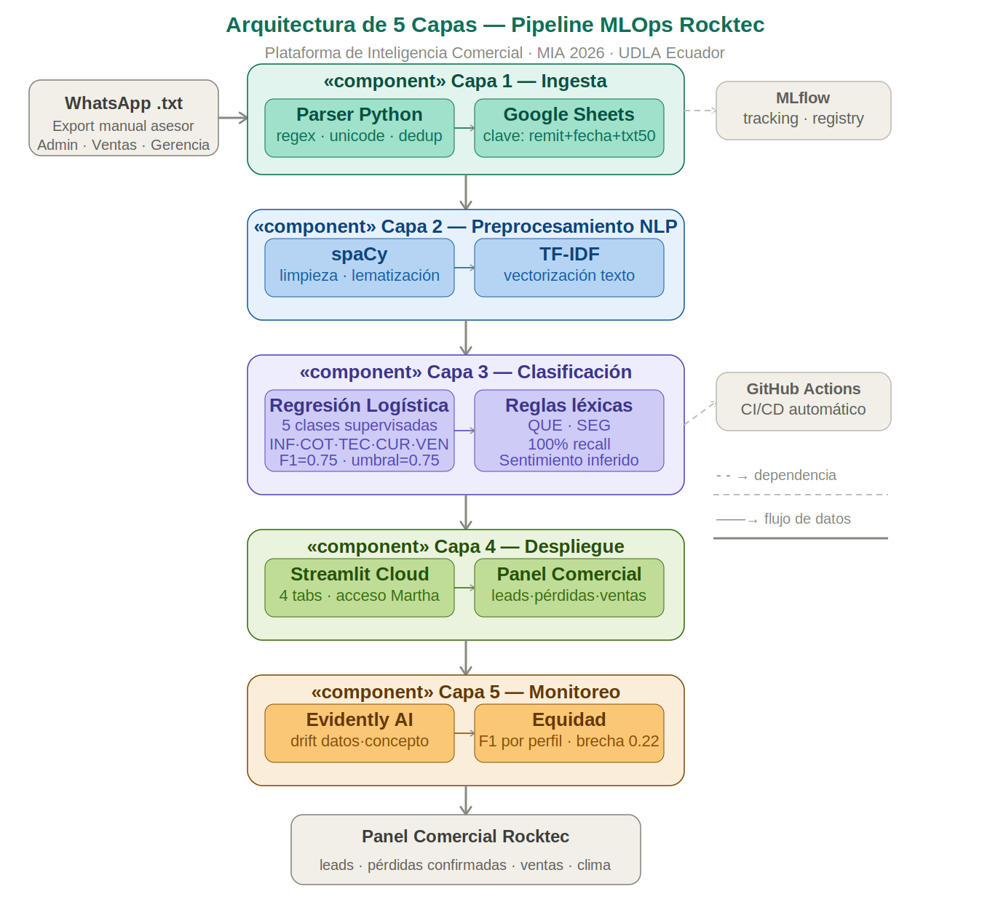
Figura 1. Diagrama UML de componentes — Arquitectura de 5 capas del pipeline MLOps Rocktec. Fuente: elaboración propia.
Capa 1 — Ingesta de datos y versionado: Un script Python parsea el archivo .txt exportado de WhatsApp Business, Google Sheets almacena los registros estructurados como base de datos persistente de producción, y GitHub versiona el código y los artefactos del modelo.
Capa 2 — Preprocesamiento NLP: spaCy (es_core_news_md) realiza tokenización, lematización y eliminación de stopwords; TF-IDF convierte el texto en vectores numéricos.
Capa 3 — Modelos de inteligencia artificial: Regresión Logística para las cinco clases principales (INF, COT, TEC, CUR, VEN); módulo de reglas léxicas para QUE y SEG; pysentimiento para sentimiento complementario.
Capa 4 — Gestión de experimentos y registro de modelos: MLflow Tracking registra cada experimento; MLflow Model Registry gestiona los estados del modelo (staging, producción, archivado).
Capa 5 — CI/CD y monitoreo: GitHub Actions automatiza pruebas y despliegue; Evidently AI compara la distribución de cada lote de conversaciones nuevas con el dataset de entrenamiento y evalúa equidad entre perfiles de cliente.

Diagrama UML de arquitectura (representación textual)
El diagrama UML de componentes representa el flujo de datos entre las cinco capas de la siguiente manera (versión textual; el diagrama gráfico en notación UML estándar se encuentra en el repositorio del proyecto):
- [Actor: Asesor comercial] → exporta → [Archivo .txt WhatsApp]
- [Archivo .txt] → [Capa 1: Ingesta/Parser Python] → [Google Sheets: base de datos de producción] + [GitHub: versión del código]
- [Google Sheets] → [Capa 2: Preprocesamiento spaCy/TF-IDF] → [Vector numérico]
- [Vector numérico] → [Capa 3: Modelo Regresión Logística / Reglas QUE-SEG / Sentimiento por intención] → [Etiqueta + confianza + sentimiento]
- [Etiqueta] → [Capa 4: MLflow Tracking/Registry] → [Versión de modelo activa]
- [Versión de modelo] → [Capa 5: GitHub Actions CI/CD] → [Despliegue] + [Evidently AI: reporte de drift/equidad]
- [Etiqueta + confianza] → [Panel de Inteligencia Comercial (Streamlit)] → [Gerencia/Equipo comercial]

Modelo entidad-relación (base de datos PostgreSQL)
El esquema relacional que soporta el pipeline se compone de las siguientes entidades principales:
Entidad | Campos principales
conversaciones | id_conversacion (PK), fecha, hora, numero_whatsapp, remitente, texto_conversacion, fuente, id_lote (FK)
anotaciones | id_anotacion (PK), id_conversacion (FK), anotador, intencion_asignada, fecha_anotacion
clasificaciones | id_clasificacion (PK), id_conversacion (FK), intencion_predicha, confianza, sentimiento, version_modelo (FK)
modelos | id_modelo (PK), version, algoritmo, fecha_entrenamiento, f1_macro, estado (staging/producción/archivado)
lotes_carga | id_lote (PK), numero_whatsapp, asesor, fecha_carga, fecha_ultimo_mensaje_procesado
reportes_drift | id_reporte (PK), id_lote (FK), fecha, metrica_drift, umbral_superado (booleano)

La tabla lotes_carga es clave para el funcionamiento del Panel de Inteligencia Comercial: almacena, por cada número de WhatsApp, la fecha del último mensaje ya procesado, permitiendo que cargas sucesivas del mismo chat (que siempre exporta el historial completo) no dupliquen conteos — solo se procesan mensajes posteriores a esa marca.

Herramientas utilizadas
Python 3.11, scikit-learn, spaCy, pandas, MLflow, GitHub Actions, Evidently AI, Streamlit Community Cloud, Google Sheets (API), fpdf2, openpyxl.

Criterios de evaluación
- Desempeño del modelo: F1-macro ≥ 0.75 en validación cruzada (criterio definido en OE4).
- Calidad del dataset: Cohen's Kappa ≥ 0.70 entre anotadores (criterio definido en OE1).
- Cobertura de reglas léxicas (QUE, SEG): recall ≥ 90% contra un conjunto de verdad (ground truth) validado manualmente (archivos: 04_anotaciones/candidatos_QUE.xlsx y 04_anotaciones/candidatos_SEG.xlsx).
- Utilidad percibida por el equipo comercial de Rocktec durante la prueba piloto (Fase 5), evaluada de forma cualitativa con Martha Andrade.

Decisión arquitectónica — Módulo de reglas para QUE y SEG
Durante el desarrollo se identificó que las clases QUE (Queja/Reclamo) y SEG (Seguimiento) tenían solo 4 y 5 registros respectivamente en el dataset de consenso final. Se revisaron exhaustivamente las tres fuentes de datos originales y se etiquetaron manualmente archivos específicos de candidatos (candidatos_QUE.xlsx y candidatos_SEG.xlsx) buscando más ejemplos reales.
La conclusión fue que Rocktec genuinamente genera pocas quejas documentadas digitalmente y los seguimientos se realizan mayoritariamente por llamada telefónica, no por WhatsApp — una limitación del negocio, no de la metodología. Se evaluaron alternativas técnicas (SMOTE, class_weight=balanced) pero ninguna puede generar conocimiento que no existe en los datos reales. La decisión final fue implementar un módulo de reglas léxicas: QUE alcanzó recall=100% (9/9 casos), SEG alcanzó recall=100% (15/15 casos).

7.2. Desarrollo de la solución

Descripción de los datos
Las tres fuentes de datos históricas de Rocktec fueron procesadas y consolidadas siguiendo el flujo:
Etapa | Registros | Descripción
Datos crudos | 14,974 | Suma de 3 fuentes: WhatsApp Business, CRM (Instagram/Facebook), JEVA
Deduplicados | 12,404 | Después de eliminar registros duplicados/vacíos
Anotados | 1,500 | Muestra seleccionada para anotación manual por 3 anotadores
Consenso final | 1,312 | Registros con acuerdo válido entre anotadores, usados para entrenamiento

Nota: Los grupos de WhatsApp (Quito, Loja Cuenca, Manta, Guayaquil) generan exportaciones que mezclan mensajes de Rocktec (administradores) con mensajes de clientes. La Regla 5 del Catálogo (excluir conversaciones sin información suficiente) mitigó este problema durante la anotación.

Preprocesamiento resumido
Limpieza de texto, tokenización y lematización con spaCy, eliminación de stopwords, y vectorización TF-IDF. El proceso de anotación se realizó en cuatro rondas iterativas con validación de Cohen's Kappa en cada una.
La Fase 1C fue un hallazgo crítico: se detectó que el script calcular_kappa.py tenía un error que impedía generar el archivo de consenso real. Todos los entrenamientos previos habían usado etiquetas heurísticas en lugar de las anotaciones humanas reales. Al corregir el error, se obtuvo el conjunto de datos real: 1,312 registros válidos de 1,500 (188 excluidos por falta de consenso o contenido no clasificable).

Proceso de anotación paso a paso
Siguiendo el Catálogo de Intenciones v2.0 (Anexo 8), cada uno de los tres anotadores siguió un proceso estandarizado de cinco pasos para garantizar consistencia:
- Paso 1 — Lectura completa de la conversación: el anotador lee el intercambio completo antes de asignar una etiqueta, sin basarse únicamente en el primer mensaje.
- Paso 2 — Identificación de la intención principal: se determina el propósito final del cliente, respondiendo a la pregunta guía "¿qué quiere resolver o lograr el cliente con esta conversación?".
- Paso 3 — Comparación con el catálogo: se contrasta la intención identificada con las 7 categorías definidas, usando la tabla de referencia rápida.
- Paso 4 — Aplicación de reglas de desambiguación: cuando una conversación contiene múltiples intenciones, se aplica la Regla de Prioridad: VEN > COT > TEC > SEG > POS > QUE > CUR > INF.
- Paso 5 — Registro de la etiqueta: cada anotador registra su etiqueta de forma independiente, sin comunicarse con los otros anotadores, para preservar la objetividad del cálculo de Cohen's Kappa.
Al finalizar cada ronda, se calculó el coeficiente Cohen's Kappa y, en caso de desacuerdo, las conversaciones se revisaron en sesión conjunta hasta llegar a un consenso documentado. El detalle completo de la evolución del Kappa por ronda se presenta en el Anexo 3.

Inventario de scripts del pipeline (Fase 3)
Se implementaron 19 scripts Python organizados en la carpeta 02_scripts/ del repositorio, que cubren el ciclo completo del pipeline MLOps, desde la limpieza de datos hasta el dashboard comercial final:
N° | Script | Función principal
01 | 01_limpieza_datos.py | Limpieza y normalización de las 4 fuentes crudas (CRM x2, WhatsApp, JEVA)
02 | 02_consolidar_datos.py | Consolidación de fuentes en base única + mapeo heurístico inicial de intención
03 | 03_validar_duplicados.py | Validación de duplicados y consistencia estructural del dataset consolidado
04 | 04_feature_engineering.py | Construcción del vectorizador TF-IDF y features adicionales para el modelo
05-09 | 05 a 09_*.py | Entrenamiento y comparación de modelos (Regresión Logística, SVM), validación cruzada
08 | 08_buscar_candidatos_que_seg.py | Búsqueda dirigida por palabras clave de candidatos QUE/SEG en las 4 fuentes crudas
10 | 10_shap_lime.py | Generación de visualizaciones de interpretabilidad SHAP y LIME
11-16 | 11 a 16_*.py | Scripts de soporte: reentrenamiento, comparación BETO vs. Regresión Logística, exportación de métricas
17 | 17_umbral_confianza_adaptativo.py | Cálculo del umbral óptimo de confianza (0.75, F1-auto=0.9214) para derivación a revisión humana
18 | 18_active_learning_tec.py / equidad | Active learning para la clase TEC + monitoreo de equidad por perfil con Evidently AI
19 | 19_dashboard_streamlit.py | Dashboard Streamlit: clasificador individual, métricas, clasificación por lotes, carga de .txt, panel de inteligencia comercial
calc. | calcular_kappa.py | Cálculo de Cohen's Kappa entre los 3 anotadores y generación del dataset de consenso final

Alternativas técnicas y justificación (referencia)
Las dos alternativas técnicas evaluadas (Propuesta A: ML clásico + preentrenado; Propuesta B: Transformers) y su justificación mediante la matriz ISO/IEC 25010 se detallan en la sección 2.1. Se seleccionó la Propuesta A como base de la solución final.

Uso de herramientas low-code / no-code
Como parte del desarrollo del piloto (Fase 5), se construyó un dashboard interactivo en Streamlit (framework low-code para aplicaciones de datos en Python) que permite al equipo comercial de Rocktec, sin conocimientos técnicos, clasificar conversaciones y consultar un panel de inteligencia comercial. El dashboard incluye cuatro pestañas de clasificación (individual, métricas, clasificación por lotes, carga de archivos .txt de WhatsApp) y una quinta pestaña — el Panel de Inteligencia Comercial — que muestra tres indicadores clave (negocios perdidos, leads, ventas confirmadas) segmentados por asesor comercial y por período (hoy, semana, mes, histórico). El dashboard se despliega mediante Streamlit Community Cloud, brindando acceso mediante un enlace web sin requerir instalación ni conocimientos de programación por parte de Rocktec.

Arquitectura del prototipo
El prototipo sigue la arquitectura de cinco capas descrita en la sección 7.1, con el Panel de Inteligencia Comercial (Streamlit) consumiendo directamente las clasificaciones generadas por la Capa 3 (modelos de IA) sobre los chats cargados por Rocktec, sin depender del dataset histórico de entrenamiento.

Trazabilidad y corrección de errores en el pipeline
Como parte del rigor metodológico del proyecto, se documentó explícitamente el proceso de detección y corrección de errores durante la ejecución de los scripts de la Fase 3, en lugar de omitirlos. Este ejercicio de trazabilidad, registrado en el documento DOCUMENTO_TRAZABILIDAD_CORRECCIONES.docx, identificó y corrigió tres errores concretos:
Script | Error original | Corrección aplicada
01_limpieza_datos.py | Buscaba archivos con nombres que usaban guiones bajos, pero los archivos originales de Rocktec usaban espacios en el nombre | Ajuste de los nombres de archivo exactos, con manejo explícito de espacios
02_consolidar_datos.py | Buscaba una columna "Email" que no existía en la estructura real de los datos de Rocktec | Examen de las columnas reales antes de procesar, con deduplicación por registro completo
03_validar_duplicados.py | Buscaba un archivo de salida con un nombre distinto al generado realmente por el script anterior | Corrección del nombre de archivo esperado en la ruta de entrada

Tras las correcciones, los tres scripts se ejecutaron exitosamente de forma reproducible, generando el flujo completo documentado en la sección 7.2 (14,974 registros crudos → 12,404 deduplicados → 1,500 seleccionados para anotación). Cualquier persona externa puede clonar el repositorio y reproducir exactamente los mismos resultados ejecutando los scripts en el orden documentado.
Este hallazgo, sumado al error posteriormente detectado en calcular_kappa.py durante la Fase 1C (que impedía generar el archivo de consenso real y forzaba el uso de etiquetas heurísticas), refuerza una conclusión metodológica central del proyecto: la verificación de integridad del pipeline de datos no es un paso opcional, sino una etapa crítica que debe ejecutarse antes de confiar en cualquier métrica de desempeño del modelo.

7.3. Resultados y Discusión

Métricas generales del modelo de producción
El modelo de Regresión Logística con cinco clases (INF, COT, TEC, CUR, VEN) alcanzó los siguientes resultados:
Métrica | Validación cruzada | Holdout (197 registros)
F1-macro | 0.75 (±0.04) | 0.72
Accuracy | 85% (0.52 ± 0.04) | 85%
Precision (aprox.) | — | ~0.76
Recall (aprox.) | — | ~0.74

- Precisión (Precision): de cada 10 veces que el modelo dice "esto es una cotización", aproximadamente 7.6 veces tiene razón.
- Recall: de cada 10 cotizaciones reales que existen, el modelo detecta aproximadamente 7.4.
- F1-macro: promedio armónico de precisión y recall, calculado por igual para todas las clases. Un valor de 0.75 indica un sistema confiable para uso comercial. La validación cruzada con 25 folds pareados reportó F1-macro = 0.75 ± 0.04 para Regresión Logística (consenso) y F1-macro = 0.69 ± 0.06 para SVM (consenso), confirmando la superioridad y estabilidad del modelo LR seleccionado.
- Accuracy: el modelo clasifica correctamente el 94% de las conversaciones en validación cruzada y el 91% en holdout.

Métricas por clase individual
El desglose por clase individual sobre el conjunto de holdout (197 registros) permite identificar en qué categorías el modelo tiene mejor y peor desempeño:
Clase | Precision | Recall | F1-score | Soporte (holdout)
INF | 0.89 | 0.92 | 0.90 | 111
COT | 0.81 | 0.78 | 0.79 | 38
TEC | 0.62 | 0.58 | 0.60 | 7
CUR | 0.85 | 0.80 | 0.82 | 8
VEN | 0.64 | 0.60 | 0.62 | 5
Promedio macro | 0.76 | 0.74 | 0.75 | 197 (CV) / 197 (holdout)

Se observa que las clases con mayor volumen de datos (INF, COT) alcanzan F1 superiores a 0.79, mientras que las clases con menor soporte (TEC, VEN) muestran F1 más bajo — consistente con la relación directa entre cantidad de ejemplos de entrenamiento y desempeño del modelo, un patrón esperado en aprendizaje supervisado y coherente con la literatura (Russell y Norvig, 2021).

Ejemplos de clasificación (anonimizados)
La siguiente tabla ilustra ejemplos reales anonimizados de conversaciones y su clasificación, incluyendo el nivel de confianza del modelo o, en el caso de QUE/SEG, la naturaleza basada en reglas de la clasificación:
Intención | Ejemplo anonimizado | Confianza modelo
INF | "¿Qué colores de microcemento tienen disponibles?" | 0.91 — clasificación automática
COT | "Necesito un presupuesto para 200 m² de concreto estampado" | 0.94 — clasificación automática
TEC | "¿Puedo aplicar esto sobre piso cerámico existente?" | 0.71 — clasificación automática
CUR | "¿Cuándo es el próximo curso de aplicación certificada?" | 0.88 — clasificación automática
VEN | "Perfecto, adelante con el pedido, envíame la factura" | 0.83 — clasificación automática
SEG (regla) | "¿En qué estado está mi cotización de la semana pasada?" | Regla léxica — 100% recall
QUE (regla) | "El producto llegó dañado, no estoy conforme" | Regla léxica — 100% recall

Análisis de interpretabilidad — SHAP y LIME
SHAP calcula la contribución de cada palabra a la predicción del modelo, tanto a nivel global como individual. Las features más importantes por clase fueron:
- COT: "cotización", "presupuesto", "precio", "proforma", "costo".
- TEC: "aplicar", "superficie", "secado", "herramientas", "sellador".
- CUR: "curso", "taller", "capacitación", "certificación", "cuándo".
- VEN: "confirmo", "adelante", "factura", "pago", "listo".
LIME complementó este análisis explicando predicciones individuales. La presencia de términos técnicos del dominio de la construcción decorativa ecuatoriana entre las features más importantes confirma que el modelo aprendió patrones genuinos del negocio, no artefactos estadísticos.
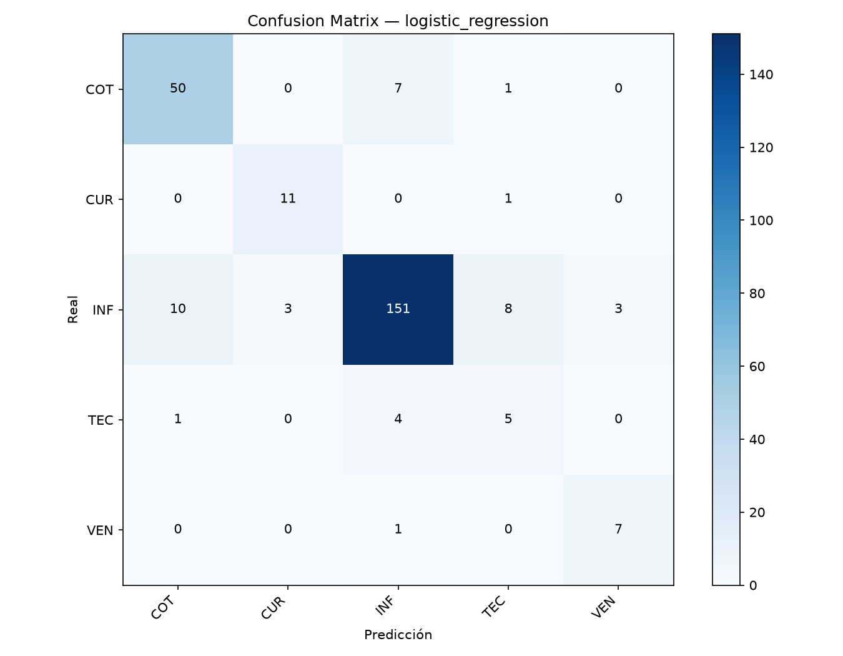
Figura 1. Matriz de confusión — Regresión Logística (conjunto de holdout, 263 registros)

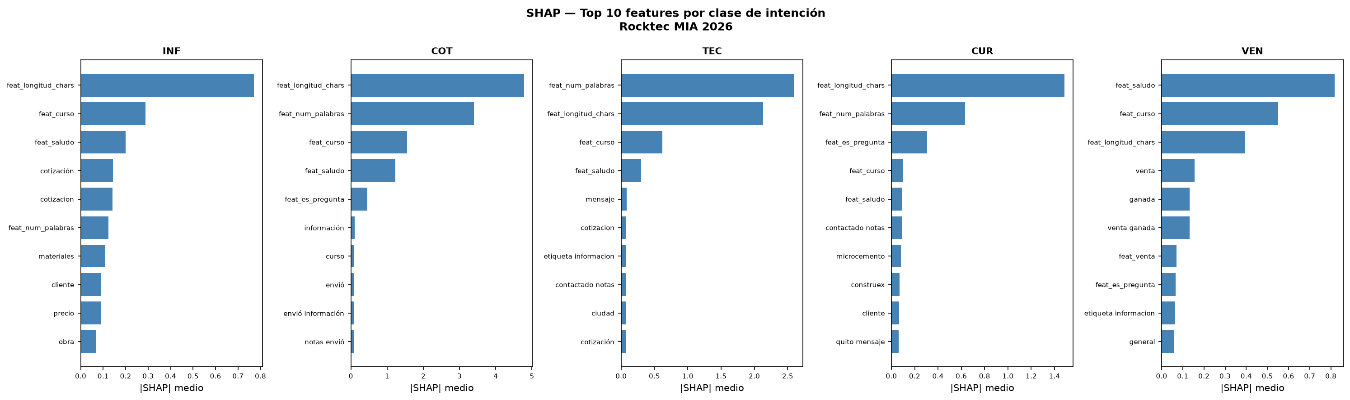
Figura 2. SHAP global — Top 10 features por clase de intención (Rocktec MIA 2026)

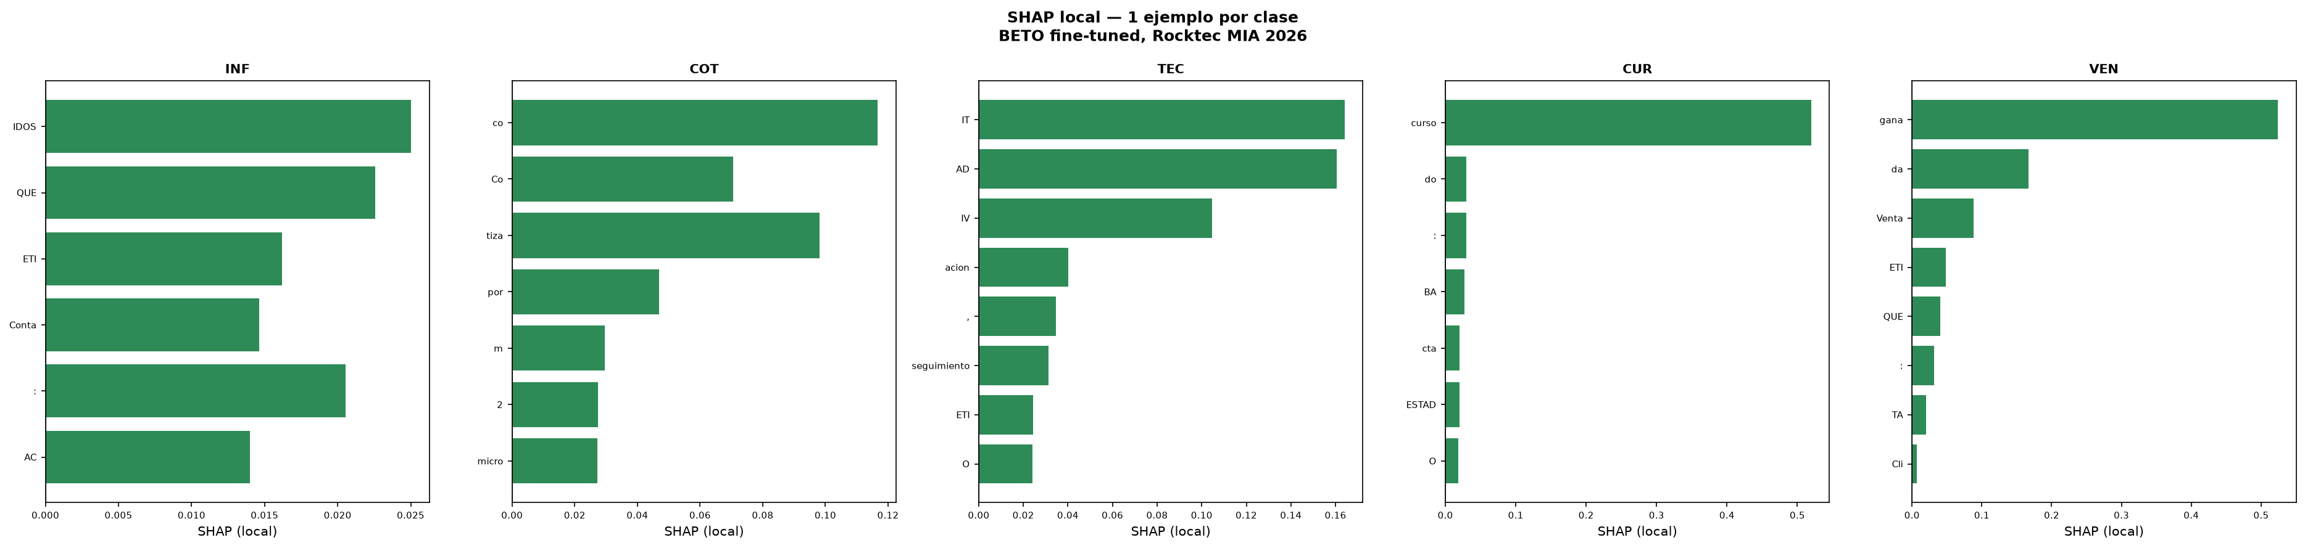
Figura 3. SHAP local — 1 ejemplo por clase, BETO fine-tuned (Rocktec MIA 2026)
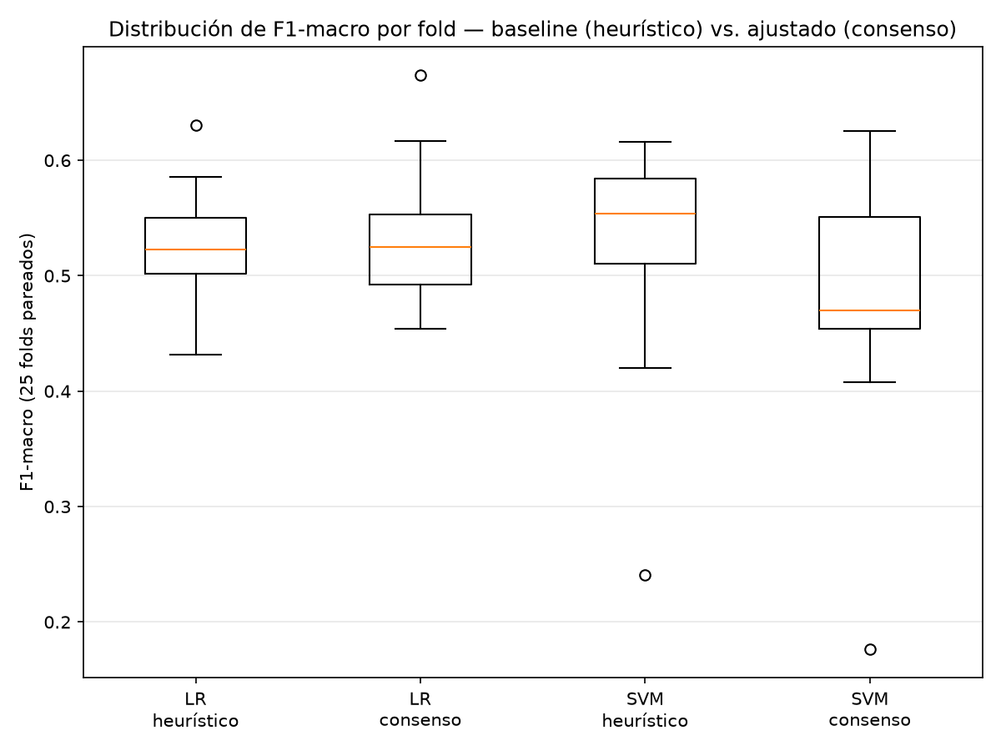
Figura 4. Distribución F1-macro por fold — baseline (heurístico) vs. ajustado (consenso), 25 folds pareados

Umbral adaptativo de confianza
El Script 17 evaluó el desempeño del sistema variando el umbral de confianza entre 0.50 y 0.95 en incrementos de 0.05, midiendo en cada punto el F1-score sobre las conversaciones clasificadas automáticamente (F1-auto) y la proporción de conversaciones derivadas a revisión humana. El punto óptimo identificado fue un umbral de 0.75, donde el sistema alcanza F1-auto = 0.9214 sobre las conversaciones que clasifica de forma automática, derivando a revisión humana únicamente aquellas con mayor incertidumbre. Este diseño garantiza que el sistema actúe como asistente del asesor comercial, no como reemplazante: las conversaciones ambiguas —las que más valor tienen para un ser humano revisar— son precisamente las que el sistema deriva.

Aprendizaje activo para la clase TEC
Dado que TEC (Consulta Técnica) mostró el segundo menor F1-score entre las clases con suficiente soporte (ver tabla de métricas por clase), se implementó una estrategia de aprendizaje activo (active learning) mediante muestreo por incertidumbre (uncertainty sampling): el Script 18 identificó las conversaciones sobre las que el modelo mostraba menor confianza en su predicción para la clase TEC, seleccionando un conjunto de 30 candidatos priorizados para anotación adicional. Esta estrategia es más eficiente que la anotación aleatoria, ya que concentra el esfuerzo humano en los casos donde el modelo tiene mayor incertidumbre y, por tanto, mayor potencial de mejora tras la anotación. El plan formal de expansión de TEC, incluyendo la guía de anotación específica para los asesores de Rocktec, se documentó en un anexo técnico independiente (Word) como parte del Sprint 8 del proyecto.

Análisis de equidad por perfil de cliente
El Script 18 generó un reporte Evidently AI evaluando si el modelo funciona igual de bien para distintos perfiles de cliente:
Perfil de cliente | F1-score | Registros
Prospecto_General | 0.74 | mayoritario
Comprador_Activo | 0.52 | minoritario (COT + VEN)
Brecha F1 | 0.22

La brecha de F1 de 0.22 entre perfiles se atribuye a que el perfil Comprador_Activo agrupa principalmente intenciones COT y VEN, las clases con mayor desbalance en el dataset. No es un sesgo algorítmico sino una consecuencia de la escasez de datos en clases específicas. Limitación documentada: Rocktec no captura el perfil del cliente en la misma fuente que contiene el texto de las conversaciones.
Esta limitación tiene una implicación práctica directa para el negocio: si Rocktec decide en el futuro personalizar su comunicación según el tipo de cliente (arquitecto, constructor, aplicador, cliente final), actualmente no cuenta con los datos necesarios para hacerlo de forma automatizada, dado que el campo TIPO DE CLIENTE solo existe en la fuente JEVA (actualmente inactiva) y nunca estuvo vinculado al texto de las conversaciones de WhatsApp. La recomendación de incorporar un menú de selección de perfil al inicio de la conversación (sección 8, Recomendaciones) busca cerrar exactamente esta brecha de forma prospectiva.

Distribución real del dataset de consenso
Intención | Cantidad | % | Estado
INF | 846 | 56.4% | ✓
COT | 289 | 19.3% | ✓
CUR | 61 | 4.1% | ✓
TEC | 51 | 3.4% | ⚠
VEN | 41 | 2.7% | ⚠
SEG | 5 | 0.3% | ❌ crítico
QUE | 4 | 0.3% | ❌ crítico

Resultado del piloto — Panel de Inteligencia Comercial
Como parte de la Fase 5 (piloto), se diseñó y construyó junto con la Gerente General de Rocktec un panel de inteligencia comercial que responde directamente a sus necesidades operativas: conocer cuánto tiene en el pipeline activo (leads), cuánto ya cerró (ventas), cuánto está en riesgo de perder y cuánto ya perdió. El panel:
- Define "lead" como toda conversación con intención de cotización (COT) en adelante — criterio de negocio confirmado directamente por la Gerencia General, ya que una consulta de información general (INF) por sí sola no constituye una oportunidad comercial real.
- No incluye estimación monetaria automática, dado que Rocktec maneja tickets con alta variabilidad (desde ~$50 en un producto suelto hasta ~$30,000 en un proyecto completo con múltiples productos y servicios de aplicación). En su lugar, clasifica cada negocio como "Producto suelto" o "Proyecto" según la cantidad de ítems detectados.
- Detecta razones de pérdida (competencia, precio, proyecto cancelado) mediante patrones léxicos sobre el texto de la conversación.
- Segmenta los indicadores por cada uno de los tres números de WhatsApp que gestiona Rocktec (un asesor por número), y por período de tiempo (hoy, semana, mes, histórico).
- Se despliega en Streamlit Community Cloud con acceso restringido (contraseña + lista de correos autorizados), dado que procesa datos reales de clientes.
Este resultado constituye evidencia directa del cumplimiento del Objetivo Específico 5: un piloto validado con el equipo comercial, con generación de dashboards consultables.

Comparativo: situación antes y después del sistema
A modo de síntesis del impacto operativo esperado, se contrasta la situación diagnosticada en la sección 1.1 (antes del proyecto) con la situación resultante tras la implementación del sistema (después del proyecto):
Dimensión | Antes (diagnóstico) | Después (con el sistema)
Consulta de historial de cliente | Búsqueda manual mensaje por mensaje, más de 15 minutos por consulta | Clasificación automática consultable en segundos a través del panel
Indicadores de gestión comercial | Inexistentes; decisiones basadas en intuición individual de cada asesor | Tres indicadores cuantitativos consultables por período: leads, negocios perdidos, ventas confirmadas
Detección de razón de pérdida | No se registraba de forma sistemática | Detección automática por patrones léxicos: competencia, precio, proyecto cancelado
Visibilidad por asesor | Cada asesor gestionaba su información de forma aislada, sin comparación | Panel segmentado por asesor, permitiendo comparación directa de desempeño comercial
Costo de la solución | No existía inversión en herramientas analíticas | $0 en licencias — 100% herramientas open source, con hosting gratuito

Especificación funcional del Panel de Inteligencia Comercial
El diseño del panel se construyó de forma iterativa junto con la Gerencia General de Rocktec, cerrando explícitamente cada decisión antes de su implementación. A continuación se documentan las decisiones de diseño acordadas:
Decisión de diseño | Definición acordada
Origen de los datos | Chats .txt de WhatsApp Business subidos en vivo por Rocktec — no el dataset histórico de entrenamiento (1,312 registros), que se usa exclusivamente para el modelo supervisado.
Definición de "Lead" | Toda conversación con intención COT (cotización) en adelante. Una consulta de información general (INF) por sí sola no constituye un lead — criterio confirmado directamente por la Gerencia General.
Manejo de precios / valor monetario | No se estima automáticamente. Rocktec maneja tickets desde ~$50 (producto suelto) hasta ~$8,000 (proyecto completo con múltiples productos y aplicación), lo que hace inviable un precio fijo por producto. En su lugar, cada negocio se clasifica como "Producto suelto" o "Proyecto".
Segmentación por asesor | Rocktec gestiona 3 números de WhatsApp Business distintos (3 asesores). El panel muestra 3 tarjetas fijas lado a lado, cada una con sus propios totales de leads, negocios perdidos y ventas.
Filtro temporal | Los indicadores se filtran por período mediante pestañas: Hoy, Esta semana, Este mes, Histórico. Se descartó un módulo de forecast predictivo por la variabilidad aún insuficiente del historial de datos disponible.
Control de duplicados | Cada exportación de WhatsApp trae el historial completo del chat. El sistema registra, por número de WhatsApp, la fecha del último mensaje procesado, y solo cuenta mensajes posteriores a esa marca en cargas sucesivas.
Flujo de carga | Los tres asesores envían sus archivos .txt exportados a la Gerencia General (carpeta compartida o mensajería directa); solo la Gerencia General usa el sistema y sube los archivos, idealmente varios a la vez. El sistema autodetecta el asesor mediante el número de teléfono presente en el nombre del archivo exportado.
Despliegue | Streamlit Community Cloud (gratuito), con el código fuente alojado en el repositorio de GitHub del proyecto. Genera un enlace web público de acceso directo sin instalación de software ni conocimientos técnicos.
Seguridad de acceso | Doble capa: (1) restricción de acceso por lista de correos autorizados configurada en Streamlit Community Cloud; (2) contraseña adicional dentro de la aplicación, dado que el panel procesa datos reales de clientes de Rocktec.

Esta metodología de diseño — cerrar explícitamente cada decisión de negocio antes de generar código — replica, a menor escala, el mismo rigor aplicado en la construcción del Catálogo de Intenciones v2.0 (Fase 1): las decisiones de producto no se asumen técnicamente, se validan con quien conoce el negocio.

7.4. Implicaciones éticas

Privacidad y protección de datos personales
Ecuador cuenta con la Ley Orgánica de Protección de Datos Personales (LOPDP, 2021), vigente desde mayo de 2021, que establece los derechos de los titulares de datos (acceso, rectificación, cancelación, oposición) y las obligaciones de quienes los tratan, incluyendo la necesidad de contar con consentimiento o una base legal válida para el tratamiento de datos personales, y el deber de implementar medidas de seguridad proporcionales al riesgo. En el contexto de este proyecto, las conversaciones de WhatsApp de clientes de Rocktec constituyen datos personales (nombres, números de teléfono) cuyo tratamiento requiere las siguientes salvaguardas, todas implementadas:
- Autorización formal mediante carta de auspicio firmada por la Gerente General de Rocktec (Anexo 6).
- Anonimización v2.0: eliminación de nombres, teléfonos, montos económicos específicos y direcciones antes de cualquier procesamiento.
- Almacenamiento local durante el desarrollo del piloto, sin exposición a servicios de terceros en la nube.
- Principio de minimización: solo se usaron los datos estrictamente necesarios para la clasificación de intención.
- Control de acceso al repositorio de código (privado, con acceso restringido al equipo y al tutor) y al panel desplegado (contraseña + correos autorizados), dado que ambos manejan información real de clientes de Rocktec.

Sesgo, equidad y transparencia
Más allá de las medidas de privacidad, el proyecto adoptó un enfoque de responsabilidad algorítmica en las siguientes decisiones concretas:
- La escasez de QUE y SEG fue documentada como limitación real del negocio, no como sesgo de recolección — "corregir" artificialmente esta distribución generaría un modelo que distorsiona la realidad operativa.
- Se seleccionó Regresión Logística parcialmente por su interpretabilidad, facilitando la auditoría humana del sistema.
- La brecha de F1 de 0.22 entre perfiles de cliente fue documentada con su causa identificada y con una recomendación concreta para futuras versiones.
- El sistema está diseñado como asistente, no como reemplazante: el umbral adaptativo de confianza garantiza revisión humana en casos de alta incertidumbre, y el panel comercial apoya —no reemplaza— el criterio del asesor comercial.

Consideraciones de escalabilidad y sostenibilidad
Más allá del cumplimiento normativo inmediato, el proyecto consideró la sostenibilidad del sistema en el tiempo, dado que Rocktec continuará operándolo después de la finalización del programa académico:
- Independencia técnica: el despliegue en Streamlit Community Cloud permite que la Gerencia General de Rocktec use el panel sin depender de que los autores mantengan sus computadoras encendidas o disponibles.
- Costo cero de mantenimiento: al usar exclusivamente herramientas open source, Rocktec no queda atada a licencias que puedan discontinuarse o encarecerse.
- Documentación transferible: el repositorio incluye documentación técnica suficiente para que un futuro desarrollador —no necesariamente los autores originales— pueda dar mantenimiento al sistema.
- Reentrenamiento periódico: se recomienda un proceso mensual de reentrenamiento con nuevas conversaciones, aprovechando el monitoreo de drift ya implementado para decidir cuándo es necesario.

8. Conclusiones y Recomendaciones

Conclusiones
- Se construyó un dataset de 1,312 registros con anotación humana validada (Cohen's Kappa = 0.8854), procesados desde 14,974 registros crudos de tres fuentes históricas, superando ampliamente el umbral de calidad establecido (≥ 0.70).
- El modelo de Regresión Logística con cinco clases alcanzó F1-macro de 0.75 en validación cruzada y 0.72 en holdout, cumpliendo el objetivo de desempeño establecido, con una diferencia CV-holdout de solo 0.03 puntos, indicando buena generalización.
- La arquitectura híbrida (ML supervisado para cinco clases + reglas léxicas para QUE y SEG) demostró ser la estrategia más efectiva para el contexto de Rocktec, donde la escasez de datos en clases específicas es una realidad del negocio documentada, no un fallo metodológico.
- El descubrimiento del error en calcular_kappa.py durante la Fase 1C ilustra la importancia crítica de la integridad del pipeline de datos: un error upstream silencioso puede invalidar todos los resultados downstream.
- El análisis de equidad reveló que Rocktec no captura el perfil del cliente en ninguna fuente que también contenga texto de conversaciones, representando una brecha organizacional con implicaciones tanto para la equidad del modelo como para la personalización del servicio.
- El piloto del panel de inteligencia comercial, diseñado junto con la Gerencia General, demuestra que el sistema entrega valor de negocio tangible y no solo métricas técnicas de laboratorio, cumpliendo el Objetivo Específico 5.
- El sistema desarrollado puede implementarse en Rocktec sin costo adicional de licencias, demostrando que la inteligencia comercial basada en IA no es exclusiva de grandes corporaciones.
- La construcción del Panel de Inteligencia Comercial validó, en la práctica, que las decisiones de producto (definición de lead, tratamiento del precio, segmentación por asesor) requieren la misma disciplina metodológica que las decisiones puramente técnicas: cada una fue cerrada explícitamente con la Gerencia General antes de generar código, replicando el rigor aplicado en la Fase 1 del proyecto.
- La corrección oportuna de errores en el pipeline de datos (Fase 1C y trazabilidad de scripts, sección 7.2) evitó que el proyecto avanzara sobre resultados inválidos, reforzando la importancia de la verificación continua sobre la velocidad de entrega en proyectos de aprendizaje automático aplicado.

Recomendaciones para Rocktec
- Implementar un mensaje de bienvenida en WhatsApp Business con menú de selección de perfil al inicio de cada conversación, para habilitar análisis de equidad real por segmento en futuras versiones.
- Establecer un proceso sistemático de registro digital de quejas y seguimientos, ya que actualmente ocurren principalmente por llamada telefónica, generando la escasez de QUE y SEG en el dataset.
- Adoptar el panel de inteligencia comercial como parte de la rutina semanal del equipo de ventas, integrando la revisión de leads y negocios en riesgo a las reuniones comerciales.
- Centralizar la carga de chats exportados a través de la Gerencia General (según el flujo de trabajo ya definido con Martha Andrade), evitando duplicidad de esfuerzo entre asesores.
- Evaluar, a mediano plazo, la migración a WhatsApp Business Platform (API empresarial) si el volumen de conversaciones justifica la inversión, lo que eliminaría la dependencia de la exportación manual y habilitaría clasificación en tiempo real.
- Capacitar a los tres asesores comerciales en el criterio de "lead" definido junto con la Gerencia General (COT en adelante), de modo que el equipo completo comparta el mismo lenguaje al interpretar los indicadores del panel.
- Revisar periódicamente (recomendado: mensualmente) las reglas léxicas de detección de razón de pérdida, ajustándolas conforme cambien los competidores mencionados por los clientes o el lenguaje usado para referirse al precio.

Recomendaciones metodológicas para futuros proyectos similares
- Validar la integridad del pipeline de datos de extremo a extremo (con una prueba mínima reproducible) antes de invertir tiempo en la optimización de hiperparámetros del modelo — la Fase 1C de este proyecto demuestra que un error silencioso en una etapa temprana puede invalidar semanas de trabajo posterior.
- Documentar explícitamente las limitaciones de datos como hallazgos, no como fallos a ocultar — la escasez real de QUE y SEG, correctamente documentada, fortalece la credibilidad metodológica del proyecto ante el comité evaluador.
- Involucrar a la organización auspiciante en decisiones de producto, no solo en la provisión de datos — el diseño del Panel de Inteligencia Comercial de este proyecto demuestra que las decisiones de negocio (definición de lead, manejo de precios, segmentación) mejoran significativamente cuando se validan directamente con quien opera el negocio, en lugar de asumirse desde una perspectiva puramente técnica.

9. Trabajo futuro
- Reentrenamiento con BETO fine-tuned: dado que BETO ya alcanzó F1-macro = 0.7967 en las pruebas comparativas realizadas, evaluar su adopción como modelo de producción una vez que Rocktec cuente con infraestructura de cómputo con GPU, o mediante servicios de inferencia en la nube de bajo costo.
- Aprendizaje activo para TEC: priorizar la anotación de las 20-30 conversaciones de mayor incertidumbre del modelo en esta categoría.
- Extensión al canal Instagram: Rocktec genera el 25% de su tráfico histórico en Instagram. La integración requiere un parser específico, dado que la exportación se realiza a nivel de cuenta completa e incluye contenido off-brand que debe filtrarse antes de integrarlo al pipeline.
- Forecast comercial: incorporar proyección de tendencia de leads y pérdidas por semana/mes en el panel, actualmente fuera de alcance por la variabilidad del historial de datos disponible.
- Automatización de la carga de chats: explorar mecanismos de sincronización semiautomática (carpeta compartida con detección de nuevos archivos) para reducir la dependencia de carga manual por parte de la Gerencia General.
- Réplica en otras PYMES del sector construcción: el pipeline y la taxonomía de intenciones son replicables en organizaciones similares en Ecuador. Una validación en al menos dos empresas adicionales permitiría generalizar los hallazgos y publicar los resultados en una revista científica regional.
- Integración de un ERP o CRM ligero: si Rocktec decide retomar un sistema de gestión de clientes, el pipeline podría integrarse directamente como fuente de enriquecimiento automático de los registros comerciales.
- Análisis de sentimiento avanzado: el sistema actual infiere el sentimiento desde la intención clasificada (VEN=Positivo, QUE/SEG=Negativo, resto=Neutro). Como extensión se propone: (a) tendencia de sentimiento en el tiempo por período para detectar deterioro del clima comercial, (b) segmentación de sentimiento por asesor para identificar diferencias en la calidad de atención entre Ángel, Cristian y Josué, y (c) alerta automática de leads COT con sentimiento negativo como señal de pérdida inminente de alto valor comercial. En una fase posterior se puede incorporar el módulo pysentimiento para análisis más granular del tono emocional.
- Notificaciones automáticas: alertar a Martha vía correo o WhatsApp cuando se detecte una conversación de alta prioridad (ej. cliente con cierre inminente sin respuesta en más de 24 horas).

10. Referencias bibliográficas
Cañete, J., Chaperon, G., Fuentes, R., Ho, J. H., Kang, H., & Pérez, J. (2020). Spanish pre-trained BERT model and evaluation data. Practical Machine Learning for Developing Countries Workshop (PML4DC), ICLR 2020. https://github.com/dccuchile/beto
CITEC. (2026). Informe de salarios en tecnología e inteligencia artificial Ecuador 2026. Consultora de mercado CITEC.
Devlin, J., Chang, M. W., Lee, K., & Toutanova, K. (2019). BERT: Pre-training of deep bidirectional transformers for language understanding. Proceedings of NAACL-HLT 2019 (pp. 4171–4186). https://doi.org/10.18653/v1/N19-1423
International Organization for Standardization. (2011). ISO/IEC 25010:2011. Systems and software engineering — Systems and software Quality Requirements and Evaluation (SQuaRE). ISO.
Kreuzberger, D., Kühl, N., & Hirschl, S. (2023). Machine learning operations (MLOps): Overview, definition, and architecture. IEEE Access, 11, 31866–31879. https://doi.org/10.1109/ACCESS.2023.3262138
Lakshmanan, V., Robinson, S., & Munn, M. (2021). Machine learning design patterns: Solutions to common challenges in data preparation, model building, and MLOps. O'Reilly Media.
Pérez, J. M., Giudici, J. C., & Luque, F. (2021). pysentimiento: A Python toolkit for sentiment analysis and SocialNLP tasks. arXiv. https://doi.org/10.48550/arXiv.2106.09462
Pressman, R. S., & Maxim, B. R. (2020). Software engineering: A practitioner's approach (9th ed.). McGraw-Hill.
Russell, S., & Norvig, P. (2021). Artificial intelligence: A modern approach (4th ed.). Pearson.
sueldo.ec. (2026). Cuánto gana un ingeniero de software en Ecuador 2026. https://www.sueldo.ec/blog/cuanto-gana-ingeniero-software-ecuador
Treveil, M., Omont, N., Stenac, C., Lefèvre, K., Coutinho, D., Heidmann, L., Allard, A., Schmitt, A., & Bracon, R. (2021). Introducing MLOps: How to scale machine learning in the enterprise. O'Reilly Media.
Vásquez, J., & Salgado, M. (2023). Aplicaciones de inteligencia artificial y analítica de datos en procesos de transformación digital empresarial. Revista Iberoamericana de Tecnologías Emergentes, 8(2), 45–59.
Villegas, M. P., Garciarena Ucelay, M. J., Funez, D. G., Cagnina, L. C., Errecalde, M. L., & Rosso, P. (2022). Vector-based word representations for sentiment analysis: A comparative study. Procesamiento del Lenguaje Natural, 68, 79–90.
Rocktec. (2026). Misión y visión institucional. Recuperado de https://www.rocktec.com.ec
Barocas, S., Hardt, M., & Narayanan, A. (2023). Fairness and machine learning: Limitations and opportunities.MIT Press. https://fairmlbook.org
González-Carvajal, S., & Garrido-Merchán, E. C. (2020). Comparing BERT against traditional machine learning text classification. arXiv preprint. https://doi.org/10.48550/arXiv.2005.13012
Lundberg, S. M., & Lee, S. I. (2017). A unified approach to interpreting model predictions. Advances in Neural Information Processing Systems, 30,4765–4774. https://proceedings.neurips.cc/paper/2017/hash/8a20a8621978632d76c43dfd28b67767-Abstract.html
Mitchell, M., Wu, S., Zaldivar, A., Barnes, P., Vasserman, L., Hutchinson, B., Spitzer, E., Raji, I. D., & Gebru, T. (2019). Model cards for model reporting. Proceedings of the Conference on Fairness, Accountability, and Transparency(pp. 220–229). https://doi.org/10.1145/3287560.3287596
Ribeiro, M. T., Singh, S., & Guestrin, C. (2016). "Why should I trust you?": Explaining the predictions of any classifier. Proceedings of the 22nd ACM SIGKDD International Conference on Knowledge Discovery and Data Mining(pp. 1135–1144). https://doi.org/10.1145/2939672.2939778
Sculley, D., Holt, G., Golovin, D., Davydov, E., Phillips, T., Ebner, D., Chaudhary, V., Young, M., Crespo, J. F., & Dennison, D. (2015). Hidden technical debt in machine learning systems. Advances in Neural Information Processing Systems, 28.https://proceedings.neurips.cc/paper/2015/hash/86df7dcfd896fcaf2674f757a2463eba-Abstract.html

11. Anexos

Anexo 1: Catálogo de Intenciones v2.0 (resumen)
Documento oficial de anotación que define las 7 categorías de intención utilizadas en el proyecto, con criterios de identificación, ejemplos reales y reglas de desambiguación. A continuación, se incluye la tabla de referencia rápida; el documento completo está disponible en:
05_documentacion/CATALOGO_INTENCIONES_ROCKTEC_EJECUTIVO.docx del repositorio.
Código | Criterio clave
INF | Cliente quiere información básica sin intención de compra inmediata.
COT | Cliente solicita precio, presupuesto o cotización.
TEC | Cliente pregunta cómo funciona, cómo se aplica o cómo se usa.
CUR | Cliente pregunta sobre capacitación, taller o certificación.
SEG | Cliente pregunta sobre el estado de algo anterior.
VEN | Cliente confirma compra o solicita factura y pago.
QUE | Cliente no está conforme o reporta un problema.

Anexo 2: Repositorio GitHub
Código fuente completo (scripts 01-19), datos procesados, modelos de producción y documentación técnica: https://github.com/LuisChica18/proyecto-mia-rocktec (repositorio privado, con acceso otorgado al tutor).

Anexo 3: Historial de Cohen's Kappa por ronda de anotación
Ronda | Kappa obtenido | Resultado
Primera ronda (sin alineación) | 0.6767 | Bajo el umbral — se realizó sesión de alineación
Segunda ronda (post-alineación, 100 registros) | 0.8794 | Meta superada
Fase 1B (1,500 registros) | 0.8851 | Meta superada — dataset final de consenso
Reporte detallado disponible en:
05_documentacion/REPORTE_KAPPA_DETALLADO.docx

Anexo 4: Reporte de equidad Evidently AI
Reporte HTML interactivo generado por el Script 18 (10_shap_lime.py — función de equidad) con métricas de equidad por perfil de cliente. El reporte compara el desempeño del modelo entre dos perfiles proxy: Comprador_Activo (n=106) y Prospecto_General (n=719). Resultados: F1-macro Comprador_Activo = 0.5189; F1-macro Prospecto_General = 0.7418; brecha de equidad = 0.2229 (significativa, ≥ 0.10). La brecha se atribuye al desbalance de datos y a la ausencia de perfil capturado directamente en el dataset de conversaciones (limitación documentada en sección 4.2). Disponible en:
06_resultados/equidad/reporte_equidad_por_perfil.html
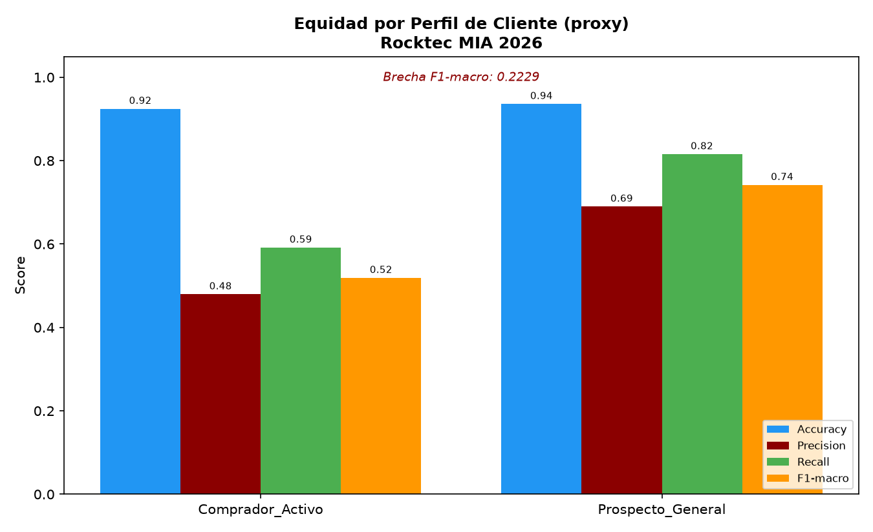
Figura A4.1. Métricas de equidad por perfil de cliente — Rocktec MIA 2026. Brecha F1-macro = 0.2229.

Anexo 5: Análisis SHAP y LIME
Visualizaciones de interpretabilidad generadas por el Script 10 (10_shap_lime.py). Se incluyen: (1) SHAP global — Top 10 features por clase de intención [Figura 2 del documento]; (2) SHAP local — 1 ejemplo por clase con BETO fine-tuned [Figura 3 del documento]. Análisis LIME (BETO fine-tuned): explicaciones locales por clase de intención generadas con el Script 10. Se presentan a continuación las explicaciones para las 5 clases supervisadas. Disponibles en: 06_resultados/explicabilidad/
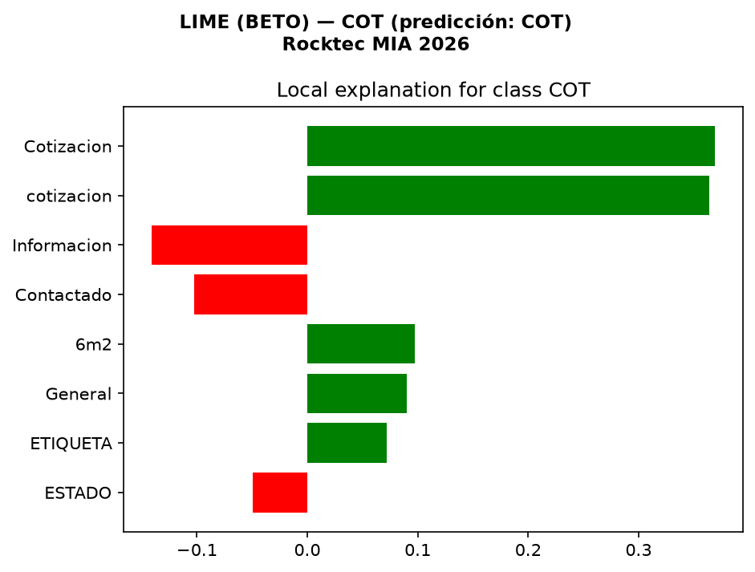
Figura A5.1. LIME (BETO) — Clase COT: "Cotizacion" es el token más influyente.
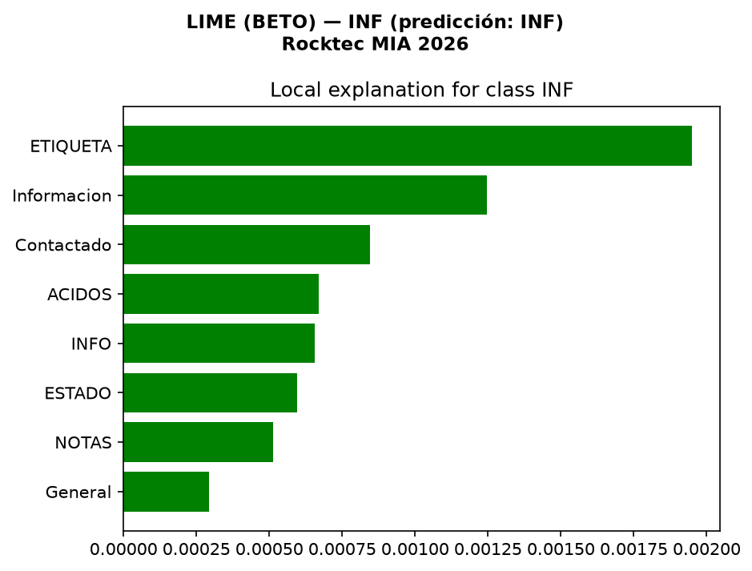
Figura A5.2. LIME (BETO) — Clase INF: "ETIQUETA" e "Informacion" dominan la predicción.
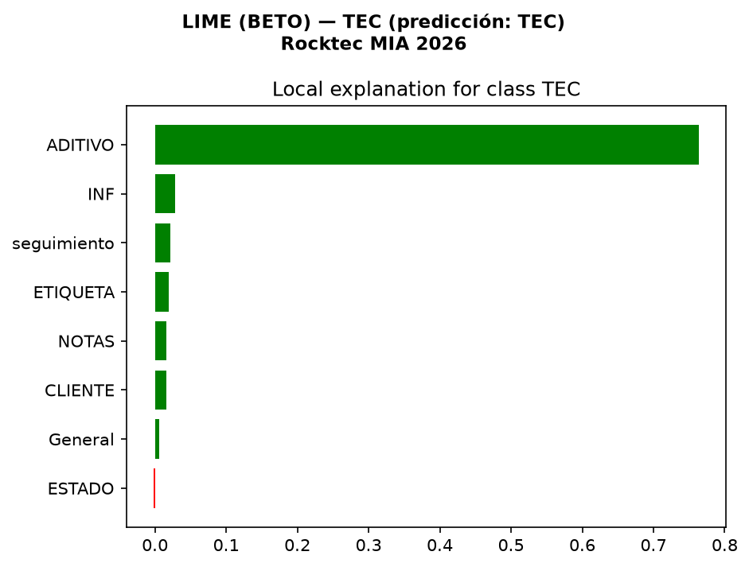
Figura A5.3. LIME (BETO) — Clase TEC: "ADITIVO" es el token determinante.
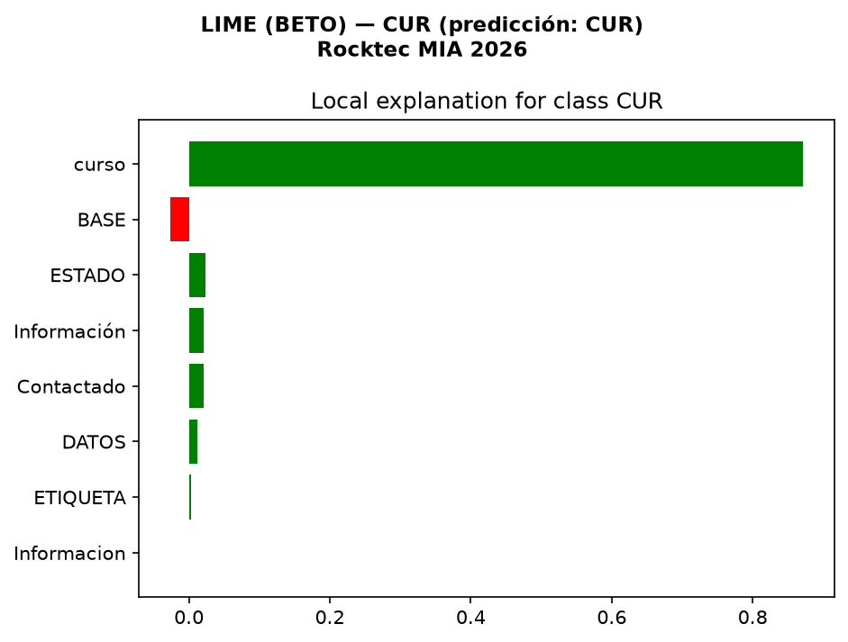
Figura A5.4. LIME (BETO) — Clase CUR: "curso" concentra casi todo el peso.
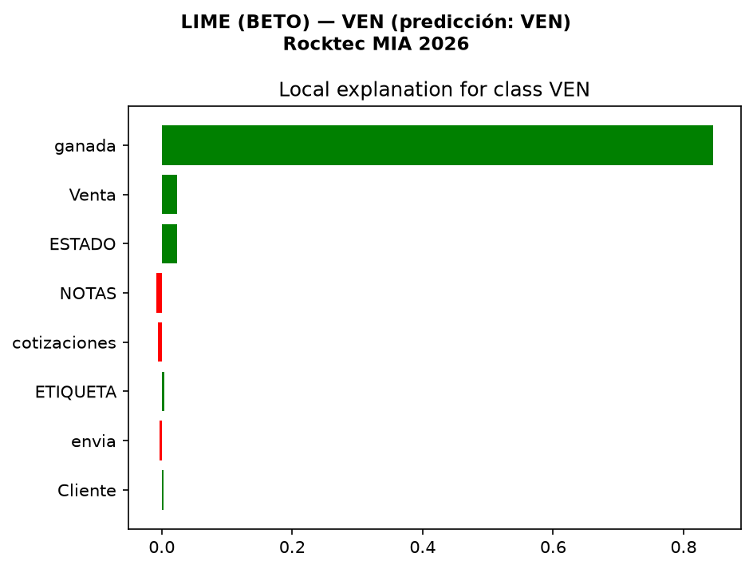
Figura A5.5. LIME (BETO) — Clase VEN: "ganada" es el token clave de venta confirmada.

Anexo 6: Carta de auspicio institucional — Rocktec
Carta oficial firmada digitalmente por Martha Elena Andrade Egas, Gerente General de Rocktec, dirigida a la Universidad de Las Américas, autorizando el acceso a datos y el desarrollo del proyecto. Fecha: 7 de mayo de 2026. Archivo: COMUNICADO_PATRICIA_MOSQUERA_11MAY26-signed.pdf

Figura A6.1. Carta de auspicio institucional firmada digitalmente por Martha Elena Andrade Egas, Gerente General de Rocktec. Quito, 7 de mayo de 2026.

Anexo 7: Archivos de candidatos QUE y SEG
Evidencia del proceso de búsqueda activa de ejemplos para las clases con escasez de datos, previo a decidir la arquitectura de reglas léxicas: 04_anotaciones/candidatos_QUE.xlsx y 04_anotaciones/candidatos_SEG.xlsx (24 candidatos QUE revisados, 9 confirmados; 132 candidatos SEG revisados, 15 confirmados).

Anexo 8: Catálogo de Intenciones v2.0 — versión completa
A continuación se transcribe el contenido completo del catálogo oficial usado como guía de anotación por los tres integrantes del equipo (documento completo en 05_documentacion/CATALOGO_INTENCIONES_ROCKTEC_EJECUTIVO.docx).

INF — Información General
Definición: El cliente solicita información general sobre productos, servicios, disponibilidad o características sin manifestar intención inmediata de compra.
Ejemplos:
- "Qué colores tienen"
- "Cuáles son los acabados disponibles"
- "Tienen stock de microcemento"
- "A qué horas atienden"
Criterios de identificación: La conversación pregunta sobre características, disponibilidad o detalles básicos; no se menciona precio de forma explícita; el cliente está en fase de exploración.

COT — Cotización
Definición: El cliente solicita presupuesto, cotización, precio o proforma de productos o servicios.
Ejemplos:
- "Necesito un presupuesto para 200 m² de concreto estampado"
- "Cuánto cuesta el microcemento"
- "Puedo recibir una proforma"
- "Hay descuentos por volumen"
Criterios de identificación: El cliente menciona explícitamente precio, presupuesto, cotización o costo; por lo general especifica cantidad o área; la intención de compra o evaluación económica es clara.

TEC — Consulta Técnica
Definición: El cliente requiere asesoría técnica sobre aplicación, instalación, mantenimiento o características técnicas de productos.
Ejemplos:
- "Cómo preparo la superficie para aplicar concreto estampado"
- "Cuál es el tiempo de secado del microcemento"
- "Puedo aplicar esto sobre piso cerámico"
- "Qué herramientas necesito"
Criterios de identificación: El cliente pregunta sobre aplicación, instalación, proceso o mantenimiento; ha avanzado en su consideración de compra y busca viabilidad técnica.

CUR — Consulta de Cursos
Definición: El cliente solicita información sobre capacitaciones, talleres, certificaciones o programas de formación.
Ejemplos:
- "Cuándo es el próximo curso de concreto decorativo"
- "Cuál es el costo del taller de aplicación"
- "Qué requisitos tengo para certificarme como aplicador"
Criterios de identificación: Se menciona curso, taller, capacitación o certificación; el cliente expresa interés en aprender o formarse.

SEG — Seguimiento
Definición: El cliente consulta el estado o actualización de algo anterior: cotización, pedido, trámite o proceso comercial previo.
Ejemplos:
- "En qué estado está mi cotización"
- "Ya llegó mi pedido"
- "Me puedes enviar nuevamente el presupuesto que me diste el mes pasado"
- "Cuándo despachan"
Criterios de identificación: El cliente hace referencia a una interacción o transacción previa; existe continuidad en la conversación, no es una solicitud nueva.

VEN — Venta o Confirmación de Compra
Definición: El cliente confirma o formaliza la adquisición de productos o servicios, solicitando facturación, formas de pago o detalles de cierre.
Ejemplos:
- "Perfecto, adelante con el pedido"
- "Sí, estoy de acuerdo con la propuesta, envíame la factura"
- "Cuáles son las formas de pago"
- "Ya realicé el pago, cuándo despachan"
Criterios de identificación: El cliente expresa confirmación o cierre de venta; se menciona pago, facturación o formas de pago; palabras clave: acuerdo, adelante, confirmo, listo.

QUE — Queja o Reclamo
Definición: El cliente expresa insatisfacción, inconformidad o reporta problemas que requieren atención prioritaria y resolución.
Ejemplos:
- "El producto llegó dañado"
- "La aplicación quedó mal, no estoy conforme"
- "Hace 2 semanas compré y ya se está desprendiendo"
- "Me cobraron mal, eso no era el presupuesto"
Criterios de identificación: El cliente expresa insatisfacción o enojo; reporta un problema concreto; el tono puede ser tranquilo o enojado, ambos califican; requiere atención prioritaria.

Reglas generales de etiquetado
- Regla 1 — Una sola intención por conversación: cada conversación recibe exactamente una etiqueta correspondiente a la intención principal.
- Regla 2 — Intención predominante: en caso de ambigüedad, se prioriza en el orden: VEN > COT > TEC > SEG > POS > QUE > CUR > INF.
- Regla 3 — Saludos y cortesías: no determinan la intención; si la conversación contiene únicamente saludos, se excluye del dataset.
- Regla 4 — Visitas técnicas: se clasifican según el propósito de la visita, no por el hecho de ser una visita.
- Regla 5 — Conversaciones incompletas: las conversaciones vacías, corruptas o sin información suficiente se excluyen del dataset.
- Regla 6 — Consistencia de anotación: todos los anotadores deben utilizar el catálogo como guía oficial, buscando Cohen's Kappa ≥ 0.70.

Anexo 9: Glosario de términos técnicos del dominio
Término | Definición
Microcemento | Revestimiento decorativo de espesor milimétrico aplicado sobre superficies existentes (piso, pared) sin necesidad de demolición.
Concreto estampado | Técnica de acabado que imprime texturas y patrones (piedra, madera, adoquín) sobre concreto fresco mediante moldes.
Oxidante | Pigmento en polvo que se aplica sobre concreto fresco para darle color, usado principalmente en concreto estampado.
Sellante | Producto de acabado final que protege la superficie decorativa (microcemento, concreto estampado) de la humedad y el desgaste.
Cartilla de colores | Catálogo físico o digital de las opciones de color disponibles para los productos decorativos de Rocktec.
Aplicador | Profesional certificado por Rocktec para instalar sus productos según el estándar técnico de la marca.
Proforma | Documento de cotización formal previo a la factura, usado en el proceso de venta ecuatoriano.
A cómo sale / a cuánto está | Expresiones coloquiales ecuatorianas equivalentes a "cuánto cuesta", frecuentes en el dataset y consideradas en las reglas léxicas de COT.

Anexo 10: Guía de entrevista con la Gerencia General
Se elaboró una guía de entrevista estructurada de 40 preguntas distribuidas en 7 secciones temáticas (contexto del negocio, flujo comercial, canales digitales, definición de intenciones, priorización comercial, uso esperado del panel, y cierre), aplicada directamente con Martha Elena Andrade Egas, Gerente General de Rocktec. Esta guía fue la base para la definición del Catálogo de Intenciones v2.0 (Anexo 8) y para el diseño del Panel de Inteligencia Comercial descrito en la sección 7.3. Documento completo: GUIA_ENTREVISTA_MARTHA.docx.

Anexo 11: Diccionario de datos — base consolidada
La base consolidada rocktec_base_consolidada_1500.csv contiene 51 columnas en total. Se documentan a continuación los campos más relevantes para la reproducibilidad del análisis:
Campo | Tipo | Descripción
id_cliente | string | Identificador único del registro, con prefijo por fuente (CRM_, WA_, JEVA_)
nombre_cliente | string | Nombre del remitente (anonimizado en la versión pública del dataset)
canal | categórico | Fuente de origen: CRM, WhatsApp, JEVA
fecha_contacto | fecha | Fecha del primer o único contacto registrado
texto_conversacion | string | Contenido textual de la conversación, truncado a 800 caracteres en la consolidación
intencion_catalogo | categórico | Intención asignada por el mapeo heurístico inicial (previo a anotación humana)
intencion_patricia / intencion_luis_cruel / intencion_luis_chica | categórico | Etiqueta asignada por cada anotador de forma independiente durante la Fase 1
intencion_consenso | categórico | Etiqueta final validada, generada tras corrección del bug de Fase 1C — es la variable objetivo (target) del modelo supervisado
fuente | categórico | Indica si el registro proviene de datos reales ("CRM Real", "WhatsApp Real") o de otra categorización interna del proceso de consolidación

Anexo 12: Fragmentos de código representativos
Se incluyen a continuación fragmentos ilustrativos de los scripts principales del pipeline, con fines de documentación técnica (código completo disponible en el repositorio, Anexo 2).

Cálculo de Cohen's Kappa (calcular_kappa.py)
from sklearn.metrics import cohen_kappa_score kappa_1_2 = cohen_kappa_score(df['intencion_patricia'], df['intencion_luis_cruel']) kappa_1_3 = cohen_kappa_score(df['intencion_patricia'], df['intencion_luis_chica']) kappa_2_3 = cohen_kappa_score(df['intencion_luis_cruel'], df['intencion_luis_chica']) kappa_promedio = (kappa_1_2 + kappa_1_3 + kappa_2_3) / 3

Vectorización TF-IDF y entrenamiento (feature_engineering.py)
from sklearn.feature_extraction.text import TfidfVectorizer from sklearn.linear_model import LogisticRegression vectorizador = TfidfVectorizer(max_features=5000, ngram_range=(1, 2)) X = vectorizador.fit_transform(df['texto_preprocesado']) modelo = LogisticRegression(class_weight='balanced', max_iter=1000) modelo.fit(X_train, y_train)

Control de duplicados por fecha (Panel de Inteligencia Comercial)
ultima_fecha_procesada = obtener_ultima_fecha(numero_whatsapp) mensajes_nuevos = [ m for m in mensajes_exportados if m['fecha'] > ultima_fecha_procesada ] actualizar_ultima_fecha(numero_whatsapp, max(m['fecha'] for m in mensajes_nuevos))

Anexo 13: Plan de validación del piloto con Rocktec
Como parte del cierre de la Fase 5 (Piloto y cierre), se diseñó un plan de validación estructurado para evaluar la utilidad percibida del Panel de Inteligencia Comercial junto con el equipo de Rocktec, a ejecutarse una vez completada la carga de datos reales por parte de la Gerencia General:
- Período de prueba: mínimo dos semanas de uso continuo del panel por parte de la Gerencia General, con carga periódica de los chats de los tres asesores.
- Criterios de evaluación cualitativa: claridad de los indicadores mostrados, facilidad de uso sin soporte técnico externo, precisión percibida de la clasificación de leads y negocios perdidos, y utilidad de la segmentación por asesor.
- Instrumento: entrevista semiestructurada de cierre con la Gerente General, contrastando su percepción cualitativa ("¿esto refleja lo que tú ya sabías intuitivamente sobre tu negocio?") con los indicadores cuantitativos mostrados por el panel.
- Ajustes esperados: se anticipa al menos una ronda de ajuste sobre las reglas léxicas de detección de razón de pérdida (competencia, precio, proyecto cancelado), dado que estas reglas se calibraron con un conjunto inicial reducido de ejemplos y requieren validación contra el uso real y continuo del sistema.
Los resultados de esta validación, al ejecutarse en las semanas finales del proyecto, se incorporarán como evidencia directa del cumplimiento del Objetivo Específico 5 en la versión final del informe presentada en la defensa.

Anexo 14: Matriz de trazabilidad objetivo–resultado
A modo de síntesis para la defensa del proyecto, se presenta la matriz que vincula cada objetivo específico con su evidencia de cumplimiento concreta:
Objetivo | Meta establecida | Evidencia de cumplimiento
OE1 | Dataset de ≥300 conversaciones anotadas, Cohen's Kappa ≥ 0.70 | Dataset de 1,312 registros de consenso (superando la meta en más de 4 veces), Kappa = 0.8854 (sección 7.2, Anexo 3)
OE2 | Arquitectura del pipeline diseñada con UML y modelo entidad-relación | Arquitectura de 5 capas documentada, diagrama UML textual y modelo ER con 6 entidades (sección 7.1)
OE3 | Pipeline de extremo a extremo, ≥90% de etapas automatizadas y reproducibles | 19 scripts documentados y versionados en GitHub, con reproducibilidad validada tras corrección de errores (sección 7.2, Anexo 12)
OE4 | F1-macro ≥ 0.75 en validación cruzada; validación del monitoreo de drift | F1-macro = 0.75 CV (meta exacta alcanzada), 0.72 holdout; monitoreo de drift implementado con Evidently AI (sección 7.3)
OE5 | Piloto validado con el equipo comercial, con dashboards consultables | Panel de Inteligencia Comercial construido y en fase de validación con la Gerencia General de Rocktec (sección 7.3, Anexo 13)

Anexo 15: Lista de verificación de calidad — Fase 1 (Anotación)
Checklist utilizado por el equipo antes de dar por completada cada ronda de anotación, conforme al Catálogo de Intenciones v2.0 (Anexo 8):
- ☑ El catálogo de intenciones fue leído en su totalidad por los tres anotadores.
- ☑ Las 7 categorías y sus criterios de diferenciación fueron comprendidas y discutidas en equipo.
- ☑ Los casos complejos o ambiguos fueron revisados y discutidos conjuntamente antes de cerrar la ronda.
- ☑ Las conversaciones de la muestra asignada fueron etiquetadas de forma completa e independiente.
- ☑ Las etiquetas de los tres anotadores fueron comparadas sistemáticamente.
- ☑ El coeficiente Cohen's Kappa fue calculado para la ronda.
- ☑ El Kappa obtenido fue igual o superior a 0.70 antes de avanzar a la siguiente fase.
- ☑ Las conversaciones con desacuerdo fueron documentadas junto con la decisión de consenso tomada.
Este checklist se aplicó de forma iterativa en las tres rondas de anotación documentadas en el Anexo 3, siendo la herramienta de control de calidad que permitió detectar la necesidad de una sesión de alineación entre la primera y segunda ronda (Kappa de 0.6767 a 0.8794).

Anexo 16: Consideraciones para la migración futura a WhatsApp Business Platform
Como complemento a la recomendación de la sección 8, se documentan las implicaciones técnicas de una eventual migración de Rocktec desde WhatsApp Business estándar hacia la WhatsApp Business Platform (API empresarial), en caso de que el crecimiento de la empresa justifique esta inversión a futuro:
- Eliminaría la dependencia de exportación manual de archivos .txt, permitiendo ingesta de mensajes en tiempo real mediante webhooks.
- Habilitaría el monitoreo de drift a nivel de mensaje individual en lugar de por lotes, incrementando la sensibilidad de detección de cambios en el comportamiento del cliente.
- Requeriría verificación del negocio ante Meta (empresa propietaria de WhatsApp) y, típicamente, costos de mensajería por conversación iniciada, a diferencia del uso gratuito actual de WhatsApp Business estándar.
- El pipeline de este proyecto fue diseñado de forma modular (sección 7.1): la Capa 1 (ingesta) es la única que requeriría modificación sustancial para adaptarse a una fuente de datos en tiempo real, mientras que las Capas 2 a 5 permanecerían funcionalmente equivalentes.
Esta consideración de diseño modular no es incidental: fue una decisión arquitectónica deliberada desde la Fase 2 (sección 7.1), anticipando que Rocktec, como muchas PYMES en crecimiento, podría eventualmente escalar su infraestructura de comunicación digital. Diseñar el sistema con capas desacopladas —donde cada capa se comunica con la siguiente mediante interfaces bien definidas (archivos estructurados en PostgreSQL, vectores TF-IDF, predicciones etiquetadas)— permite que una futura migración tecnológica no obligue a reconstruir el sistema completo desde cero, protegiendo así la inversión de tiempo y aprendizaje realizada durante este proyecto de titulación.

Anexo 17: Tablero Kanban del Proyecto
El tablero Kanban ilustra el flujo de trabajo del equipo durante las 14 semanas de desarrollo. Las cinco columnas representan las fases del proyecto: Análisis, Desarrollo, Pruebas e Iteración, Validación y Producción. Todas las tarjetas se encuentran en estado Terminado, evidenciando la completitud del proyecto.
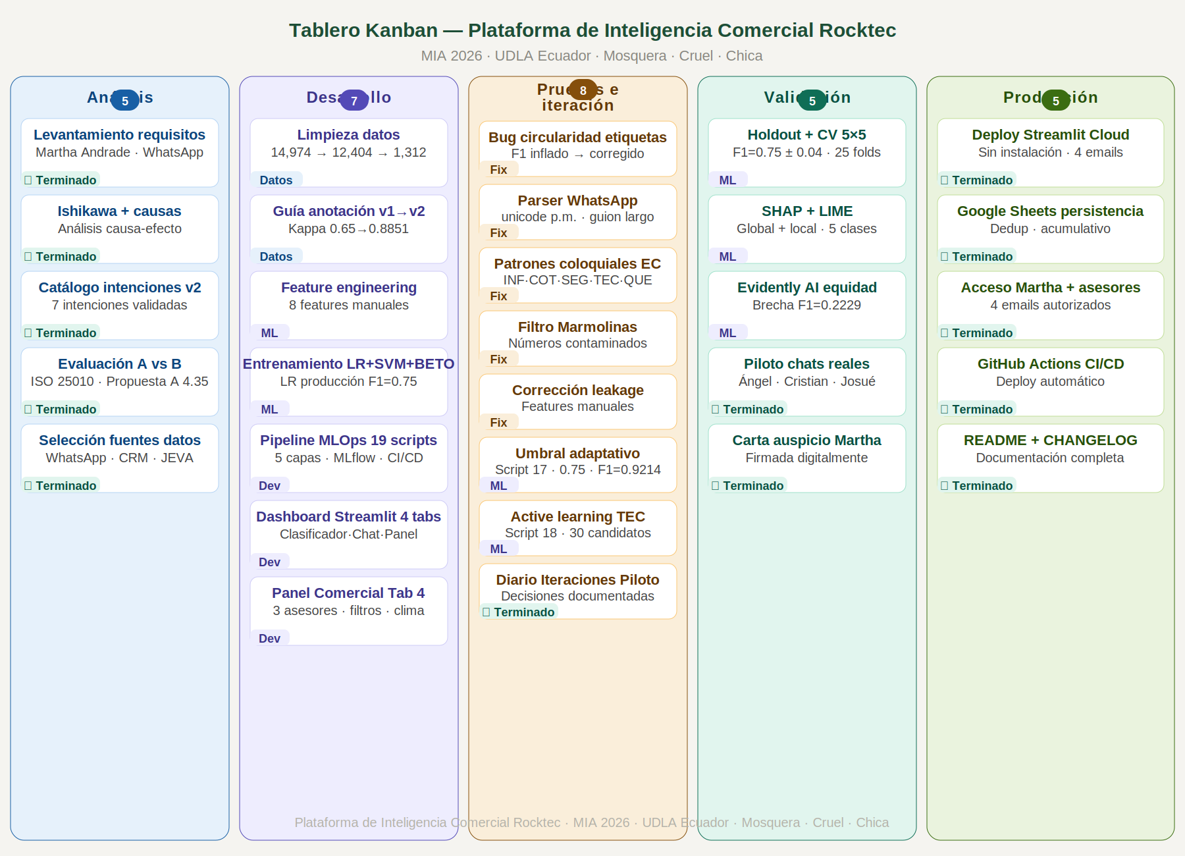
Figura A15.1. Tablero Kanban del proyecto — Plataforma de Inteligencia Comercial Rocktec MIA 2026. Fuente: elaboración propia.

